95年人事人員美國考察團考察報告
壹 前言
一、考察緣起
21世紀公部門人力革新焦點莫不著力於人力資源管理策略的變革與改造，我國近年來政府人事政策變革主要追求願景有四：民主服務、績效課責、專業創新、授能活力，策略的重要面向則有十二項：一、建立新行政核心價值，改造行政文化；二、評選並建立核心職能，提昇專業素質；三、推動人力資本評估，作為規劃管理策略之依據；四、建構專業績效人事制度，為策略性管理奠定宏碁；五、鬆綁人事法規，以因應角色轉換之新增負擔；六、推動身心健康諮商輔導機制，消除無效人力；七、推動執行力躍昇計畫，全面提高行政效能；八、進行組織及員額精簡，縮小人力規模；九、回應人性關懷之社會期待，推動特殊用人政策；十、建立終身學習機制，型塑學習型組織；十一、強化激勵措施，落實績效課責機制；十二、建立人事資訊系統，型塑電子化政府〈行政院人事行政局，2004〉。行政革新與政府再造等公共管理發展趨勢受到全球化、自由化與資訊科技影響，各國發展容有差異，如何師法先進國家相關策略做法，藉由他山之石以強化提昇我國人事政策改革實效，確有必要。行政院人事行政局近年來每年均派人事人員組團拜訪考察相關國家人事政策，以供我國政府部門人力資源管理策略效法借鏡。本〈95〉年人事人員出國考察主要焦點，即基於公務人力資源管理策略在21世紀的發展趨勢，尤其是人力資源發展先進國家之美國，蒐集該國公部門對於首揭各項人力資源管理策略之形成、推動、執行、成效以及遭遇之困難等資料，特別是實務層面運作問題，有哪些可資借鏡之作為，希冀對我國公務人力資源管理策略及發展有所助益。

二、美國政府文官體制概況

美國政府堪稱是當今世界上最龐大的公部門雇用組織，包括300萬的軍事人員及200多萬的文職公務人員，每年用掉萬億美元以上納稅人的錢，為世界上花費最多的政府。其權力之大，用人之多，至為驚人。欲了解其科層組織與職權，聯邦及地方政府用人的程序及方式，實乃一門既深又複雜的學問。也由於組織過於龐大，導致機關重疊，職權混淆，終於迫使政府不得不設立專門委員會研究如何改組政府，裁減不必要之機構，從而成為二十世紀政府改造運動的發源地。
今天絕大多數的政府文職人員都是經由公平競爭的方式募集而來，但是在文官制度未納入正軌之前，隨者社會經濟文化發展，階段性的有各時代的特色。美國從建國以來至今日發展的文官體制演變，大致上以歷史分析途徑而言可以分為以下幾個階段：

〈一〉菁英恩寵用人時代〈1789-1829〉

獨立建國初期政治重心在國會，聯邦政府行政部門只有只千人而且分散各地，階級分明的社會結構，以莊園農業社會為主的上流社會菁英階層把持主要政治權力。用人特色為黨派忠誠及品格適合考量，例如華盛頓總統以家庭背景、教育程度、社會敬重程度等為實際用人考量；亞當斯（John Adams）總統喜歡任用政治上的支持者；傑佛遜總統提出的政黨均分公職論點，以及1820年通過的公職任期法〈Tenure of Office Act〉，均以就任者的親信或同黨人士為任用主體。

〈二〉分贓政治時期〈1829-1883〉

傑克遜總統開始為爭取新興的工業社會政治力選票，提出所有公職職務皆是簡易平凡，只要具有一般智慧者皆能勝任的論點，改變用人方式，大量起用社會中產階級及中低階級者擔任公職，形成政治上所謂「一朝天子一朝臣」的慣例。往後政黨輪替也因對總統當選之一方相當有利而比照辦理，到林肯總統時達到顛峰，資料顯示當時1639個職位中林肯替換了1457人。

〈三〉功績制萌芽時期〈1883-1906〉

1883年通過的「美國文官改進與規範法」〈A Bill to Regulate and Improve the Civil Service of the Unite States,即俗稱之Pendlton Act潘德頓法〉，乃對分贓時期產生普遍貪污現象的反擊，恰好英國文官功績改革經驗，及1880年加菲爾總統遭求職不成者刺殺身亡等因素，國會遂接受參議員潘德頓所提大幅改革文官用人法案，進入功績競爭考試用人時代，並成立文官委員會（Unite State Civic Service Commission,簡稱USCSC），作為總統推行人事制度改革執行及制定人事典章機關。

〈四〉深化功績制時期〈1906-1978〉

科學管理思潮盛行，重視政府人力的效率與中立能力，功績制用人原則得到更普遍性的認同。行政管理學者威爾遜〈Woodrow Wilson〉當選總統，推動其行政與政治分立說法，加深文官改革力道，功績用人方式涵蓋比例從原來東北部漸進推展至不影響政黨選舉結果區域的政府員工，以及科學專業技術領域的人員。職位分類制度的推行，讓即將更替的舊政府為維繫其同黨在職位上權力，大量將政治任命者改為文官職位，也間接提高功績用人職位比例。1932年羅斯福總統雖一度採行分贓用人政策，但在文官委員會主席蘭斯貝克〈Robert Ramspeck〉強烈支持功績制度環境下，奠定了功績制用人不再轉變的基礎。

〈五〉專業與績效的時代〈1978-〉

美國聯邦政府的人事主管機關，原為聯邦文官委員會，一方面作為總統的人事管理政策幕僚，另一方面又要監督總統與聯邦政府機關首長是否有違反功績原則或濫權情事，造成球員兼裁判的雙重角色而受到批評，因此1978年卡特總統簽署了「文官改革法」，廢除這樣的設計，將兩種功能代之以分立的機關執掌：人事管理局，單純扮演總統人事管理政策幕僚與人事管理主管機關，主管聯邦政府公務人員之一般人事行政，負責人事政策的訂定，直接向總統負責，並在各聯邦機關設有派駐之人事機構。另一個為功績制保護委員會（Merit Systems Protection Board，簡稱MSPB），專司監督各機關是否依功績制度運作之責，並掌理聯邦政府公務人員爭議事件之解決、接受公務員的申訴、監督人事政策的進度執行，並採取多項其他措施以保障公務員。而公務員對於自身的權益如有不服機關或其他公務員之決定，則可向平等任用機會委員會請願。委員會內部設「特別檢察官辦公室」〈Office of Special Counsel〉協助保障員工權益。該室自1989年7月起脫離功績制保護委員會，成為獨立機關。另外新的勞資關係制度交由聯邦勞工關係局（The Federal Labor Relations Authority，簡稱FLRA）負責，職掌為推展聯邦勞工關係計畫及管理聯邦約僱勞工。此外，根據「文官改革法」也設立高級行政職(Senior Executive Service ，簡稱SES)，允許政府機關構彈性地雇用高階職員，並根據他們的專長分配到適當的職位，使政府機構在人員任用上具有較大的彈性，滿足總統行政領導力價值的需要，突顯對效率及生產力的重視，更能有效地運用人才以及吸引優秀的人才擔任公職。
探討美國公務員體制，首先必須了解其功績制，所謂功績制度其主要的意涵即指，國民獲得政府機構的工作，保持這一份工作以及進一步的升遷，接因為自己的工作能立即表現，而非政治上的關聯。所謂決定於 what you know，而非 who you know 。亦即功績制的主要創建者羅斯福總統的那具名言：「No political influence will help you at the least」這句話迄今仍是美國人事部門最高的行事準則。1993年美國聯邦政府通過「政府績效與效果法〈Government Performance and Results Act 1993〉」，要求各機關必須採行企業界行之多年的策略管理〈Strategic Management〉理念，全面性引進政府的管理運作工作，藉此增進財務、人事、預算、計畫等各方面效度與效率。據此，策略性人力資源、人力資本衡量等概念乃正式引進政府部門，十年來如火如荼進行各項聯邦政府組織及人力改造工程，發展出許多人事管理實務工作革新做法。

三、考察團成員及考察行程
〈一〉考察團成員：
1.行政院人事行政局企劃處處長王旭統〈領隊〉
2.僑務委員會人事室主任王時華〈94年績優人事人員〉
3.新竹縣議會人事室主任賴振溝〈94年績優人事人員〉
〈二〉考察行程簡介：
2006年6月12日下午22:50搭乘華航CI8班機飛往美國，同日當地時間19：35抵達洛杉磯國際機場，22：10搭乘美國聯合航空UA212班機，於6月13日當地時間上午6：03抵達華盛頓杜勒斯機場，隨即由我駐美代表處人員陪同驅車到達美國首府華盛頓，稍事休息後於上午10：00拜會我駐美國台北經濟文化代表處華僑文教服務中心，中心位於馬里蘭州蒙郡蓋城〈Gaithersburg, Montgomery, MD〉由主任顏明義、副主任夏基陸接待說明文教中心新設過程、目前運作狀況並參觀該中心相關設施館室等，其後由外交部駐美代表處依據人事行政局所訂計畫安排下列拜會行程：
1.6月14日上午會晤白宮預算管理局〈Office of Management and Budget〉官員，參加人員有：阿諾米‧挪伊女士〈Ms.Aromie Noe〉、蒙尼奎‧戴爾渥詩女士〈Ms. Monique Dilworth〉、唐‧傑森先生〈Mr. Don Jansen〉、魏道爾‧華第斯先生〈Mr. Wendell Waites〉，均為白宮預算局績效暨人事管理處計畫督察員〈Program Examiner, Performance and Personnel Management Office, Office of Management & Budget〉。
2.6月14日下午拜會哥倫比亞特區市政府〈Government of the District of Columbia〉，由該府機要秘書兼禮賓司長派翠西亞‧艾兒薇女士〈Ms. Patricia Elwood〉接待，參加人員主要有：市長辦公室特助李‧布萊恩雷巴先生〈Mr. Lee Brian Reba〉、市長辦公室營運處副處長瑪莉‧蒙哥馬利女士〈Ms. Mary Montgomery〉、人事處人力發展中心員工發展高級專員艾若‧亞瑟先生〈Mr. Errol Arthur〉。
3.6月15日上午拜會功績制保護委員會〈U. S. Merit Systems Protection Board，MSPB〉，由艾尼塔‧布特女士〈Ms. Annette Butler〉接待，參加人員有該會政策評估局局長史帝芬‧尼爾森先生〈Mr. Steve Nelson〉、副局長約翰‧庫倫博士〈Mr. John L. Crum, Ph.D〉、資深心理研究學者保羅‧雷吉〈Mr. Paul van Rijn, Ph.D〉以及資深研究分析師羅菈‧夏古女士〈Ms. Laura Shugrue〉。
4.6月15下午拜會國家審計署〈United States Government Accountability Office，GAO〉，該署隸屬於國會，係一獨立超黨派專業機構，主要任務在支援國會達成其憲法上功能，並基於美國公民利益前提下，協助改善及確保聯邦政府機關績效及責任，角色有點像所謂的「國會監督調查行政機關的雙臂」，或「國會看門狗」。此次拜會由保羅‧密勒先生〈Mr. Paul Miller〉接待，參加人員為該署策略議題小組資深研究員潔妮絲‧菈蒂莫女士〈Ms. Janice C. Latimer〉、茱狄思‧珂達爾女士〈Ms. Judith C.Kordahl〉及琪琪‧希爾多菈波籮絲女士〈Ms. Kiki Theodoropoulos〉。
5.6月16日下午拜會公平就業委員會〈Equal Employment Opportunity Commission，EEOC〉，由蜜雪兒‧華朵女士〈Ms. Michelle Waldron〉接待，參加人員有該會人力資源處訓練科科長瑪菈‧籮培茲女士〈Ms. Mara Lopez〉及李察‧托諾斯基先生〈Mr. Richard Tonowski〉、公平就業處處長珍‧華特森女士〈Ms. Jean Watson〉以及財務處主任傑佛瑞‧史密斯先生〈Mr. Jeffrey Smith〉。
6.6月19日上午拜會馬里蘭州政府〈Maryland State Government〉，由該府預算管理局僱用關係室主任費迪雷克‧ 藍西先生〈Mr. Frederick E.Ramsey〉親自接待並作簡報。
本次拜會考察行程，原希望拜會美國聯邦人事管理局〈Office of Personnel Management，OPM〉，惟該局因另有其他重要公務上的考量，無法安排，是一遺憾。考察行程期間，承蒙我外交部駐美國台北經濟文化代表處代表李大維、副代表高碩泰鼎力協助，諮議陳姿蓉全程負責聯繫翻譯，駐洛杉磯台北經濟文化辦事處組長楊光彬、副領事楊爵鴻、洛杉磯華僑文教服務中心副主任顏國裕、交通部民航局中正國際航空站人事室主任蕭建軍、陳朝英先生等人協助通關轉機等事宜，一併致謝。

四、考察議題
中文：
〈一〉美國聯邦政府及各地方政府進用契約性人力之比例為何？是否確實依約定期更新人力？其進用、考核、待遇等相關機制為何？
〈二〉美國聯邦人事管理局擔任各機關人力資源管理策略諮詢功能之作業方式、經驗與優缺點及該局運用公務人力資本衡量制度的發展情形為何？是否有公務員工心理健康之協助機制？其方式為何？
〈三〉美國政府推動、拔擢女性人員擔任主管及決策職務之作法（包含弱勢保障及平等就業）等具體措施為何？
〈四〉美國委託外包、人力評鑑及推動公教志工業務情形為何？
〈五〉導入公務人員訓練進修認證及學習評量機制為何？有無公務人員證照制度管理相關措施？其方式及成效為何？
〈六〉中高階公務人員培訓策略為何？組織學習、數位學習及終身學習之方式及成效為何？
〈七〉績效待遇之推動背景、相關規定、範圍及種類為何？其績效衡量指標、績效報酬及運作機制為何？
英文：
1. Please tell us about the percentage of the manpower by contract in your central and local governments, how often do they refresh their manpower by contract? And how do they recruit these workers, review their performances, and establish the pay system for them?
2. In an effort to be a consulting agency for developing the human resource management strategy in your government, how does the OPM（Office of Personnel Management）perform the system for evaluating the public manpower capital? And how does it provide assistance for improving your workers ’ mental health?
3. How do you ensure providing the equal opportunities to be promoted as directors for your female members, as well as the crippled and the minorities?
4. Please show us the current situations about authorizing your public affairs to the private sectors, as well as enforcing plans like manpower reviewing and analyzing, and recruiting the public volunteers?
5. How was the system of evaluating the performance of your training programs introduced to your government? Have you developed the managing system of issuing the IDs to those who have finished certain training programs or learning projects?
6. What is your basic strategy for training the mid and high public servants? Also please show us about the achievements, which you have obtained recently in some of your learning systems, such as organizational learning, digital learning, or lifetime learning?
7. Would you please introduce us the background, the scope, and the rules about your pay system based on performance? How many of the regarding systems have been performed? How do you set the guidelines for analyzing the performance and the compensation system based on it?
貳 契約人力相關議題
組織人力運用彈性化趨勢之一，即契約人力〈contract workforce〉或稱臨時性人力的僱傭關係模式，被視為多樣化人力運用的一種。美國公部門或民間企業越來越喜好此種人力運用的原因，不外乎著眼於減少直接訓練、福利、退休等成本考量，另一方面則是迴避長期雇用所涉及勞動法令、工會、以及終身雇用制帶來的彈性調配人力之限制。根據統計顯示，美國在二十世紀末葉，臨時性人力就業比例成長3.6倍〈Hippel,1997:1,施能傑，1999〉，人力資源管理學者宣稱此種臨時性人力的管理將是「人力資源管理的永久性挑戰」〈Feldman et al.,1994；施能傑，1999〉。
臨時性人力僱傭關係容有多種，排除組織自行投資培育發展長期雇用人力模式外，舉凡非組織核心功能的部分，運用臨時性人力方式都是可以考量的，其態樣大凡有以下幾種：
一、外包或派遣人力〈Contract Out〉
二、部分工時〈Part-Time Employment〉
三’臨時季節性人力〈Temporary Workers〉
- 獨立契約人力〈Independent Contractors〉
- 職場購買模式〈Buyouts〉
六、策略結盟模式〈Align〉
相對於公部門傳統考、用、訓、退長期終身雇用制度，上述這些臨時人力僱傭態樣，都是必須遵循最基本的契約精神，貫徹臨時性用人宗旨，就是非終身職，契約期限終止，雇主即有全權決定續約與否，甚至無條件離職。同時在雇用期間，如有未達績效標準，雇主可以逕行解約或免職。學者因此將契約性人力定義為：意指組織中非永業雇用的支薪員工，雇用期間由雇主與受雇者事先約定一段期間為限，雇用契約的訂定則是以一般性的雇主和受雇者關係為基礎〈Gow & Simard, 1999；引自「契約性人力制度之規劃作法」 施能傑、蔡秀涓〉
本項考察議題即以契約人力〈contract workforce〉統稱這些態樣的臨時人力僱傭關係。有關美國聯邦政府及各地方政府進用契約性人力之比例為何？是否確實依約定期更新人力？其進用、考核、待遇等相關機制為何等議題，茲分別依據國內文獻資料及參訪考察所得分述如下。
一、美國職場人力結構過去十年定期契約工作人口比率逐年提高，現在每三個美國工作者，就有一個人是每隔一段時間，就要重新跟公司簽約，才能確認下階段繼續受到聘用。〈曾寶璐，2006〉
二、1997年美國聯邦政府契約性人力的比例約為12%。我國公部門尚不及5%是屬於契約性人力。〈施能傑、蔡秀涓，2003〉
三、白宮預算管理局：美國政府對契約性臨時人力之人數並無統計，據其所知以國防部佔比例較高。契約期限通常以一年至三年為普遍，期限及內容雙方同意之下皆可修改。至於契約性臨時人力之僱用管理並無統一規範，由各機關自定，但大多會有評核績效或成果的機制。大多數臨時人力是透過與人力公司簽約提供，類似民間派遣人力方式，有一小部分是與個人簽約，比例較少。從事的業務是排除政府核心業務，主要有電腦操作、會計、工程等，例如為辦理人口普查，可僱用一些為期2至6個月的契約臨時人員，中途解職者不多，如有，解職前通常會徵詢其離職意願。
四、哥倫比亞特區市政府：市政府每年均作人力Job force市場調查，向全國徵才，每年約有5000人申請，逐一建立申請人檔案，12職等以下可以雇用臨時人員，任期13個月至4年不等，最長可到5年，由單位主管提出需求，通過後由人事處審查資格，最後由市長核定後僱用。此外有以外包方式與人力公司簽訂契約，此方式為較多採用之人力僱用方式。
五、公平就業委員會：該會在全國有51個分支機構，人員總數2300人左右。總部內大約有35位契約人力，主要負責電腦工作，其中有10位是低層的管理性工作。一般採計畫性契雇人力，直接與私人人力公司而非個人簽約，選任之公司標準列有清單，例如規範最低的公司人力結構、技術需求、人力配備、各項需求人力市場單價等條件。考慮的面向主要是價格是否合理、是否與人力市場具有競爭性、人員有無經驗等商業性的因素。契約內容每年檢討，得標公司通常具有續約優勢。工作內容大部分集中於心理諮商、護士、健康診斷等。
六、功績制保護委員會：契約性臨時人員較少保障，不適用功績制保護制度，亦即功績制保護委員會不受理該等人員之申訴案件。
七、國家審計署：契約性臨時人員不適用績效待遇制度，其待遇完全以契約所約定之價格付費。
八、馬里蘭州政府：州政府本身約有3000制4000名的契約人力，契約天數最少90天，個人單獨簽約或與公司簽約均有。缺點是因臨時性，人才培養上較可惜，盡量輔導進用為正式人員。契約人力工作內容主要有保全、諮商、研究、清潔、電腦、建檔、打字、公園巡邏等。在個人方面如計畫未完成而已屆期者仍需解雇。
九、綜上，美國契約性臨時人力有一大部分係屬外包公司的派遣人力，與我國長期聘派僱人員似有不同。

叁 人力資源管理策略及公務人力資本衡量
一、人力資源管理策略
公務人力資源管理，隨著全球化組織發展改變管理策略的趨勢，重新調整人力甄補、培育、激勵、獎酬等人力資源管理策略，化被動為主動，使人才具有創造價值及應變能力，讓組織繼續保有競爭力〈賴金寬〉。1993年美國聯邦政府通過「政府績效與效果法〈Government Performance and Results Act 1993〉」，要求各機關必須採行策略管理〈strategic management〉，將企業界多年來實施的管理理念全面引進政府機關的管理過程。美國聯邦人事管理局〈Office of Personnel Management OPM〉身為聯邦政府最高人事機關，更需扮演政策領導功能。該局主要職掌為人力調查、人事資訊科技、聘僱人力、高級人力、人力訓練、退休與保險、人力資源與公平就業、考選任用與服務、俸給與考績、功績制管理、聯邦薪資諮詢〈行政院人事行政局；2003〉。為配合政府改革政策，作為各機關表率，以及衡量現有職掌與未來發展，該局於1997年訂定一份為期五年的策略計畫書，稱之為「邁向21世紀聯邦政府人力資源管理」，揭示美國聯邦政府人事政策的未來方向。策略計畫書中具體提出未來五年欲達成或持續推動的五大策略目標，分別為：

〈一〉提供甄補和留住21世紀聯邦政府所需人力的人事政策方向與領導。
〈二〉經由有效的監督與評鑑，保障與促進功績基礎的文官制度和公務人員薪資相關的福利計畫。
〈三〉提供並協助聯邦政府各機關改善其人力資源管理計畫，以能在21世紀的經濟、人力結構和環境中有效運作。
〈四〉提供各機關、公務人員、退休人員及民眾高品質、成本效益高的人力資源服務。
〈五〉將人事管理局塑造程式一個健全、多元與合作的工作環境，並成為聯邦政府的領導模範。
上述每一個策略目標方向均有擬定細部工作目標，每一工作目標均定有達成之策略與衡量達成之質化與量化指標〈施能傑，1999〉。
今年該局在局長琳達‧史賓革女士〈Linda M. Springer〉的帶領下，重新提出2006-2010年策略暨營運計畫書〈Strategic and Operational Plan 2006-2010〉，內容分為任務宣言、綱領原則、策略目標、以及工作目標四大項。
- 任務宣言：聯邦政府人事管理局主要任務就是確保聯邦政府擁有高效率的公務人力。為達成任務，人事管理局：
〈一〉提供美國總統及聯邦機構有關人力資本及領導等方面的建議。
〈二〉擴散人力資源政策、產品及服務。
〈三〉確保功績制原則之順行，保護免於受到禁止的人事作為。
〈四〉維持各機關構對其人力資本作為負責。
- 綱領原則：人事管理局承諾：
〈一〉提升公務服務的理想性
〈二〉維護支持聯邦公務人力
〈三〉達成所作所為的優越性
〈四〉提倡人力資源作為的創新性
〈五〉吸引並發展聯邦服務的最佳人員
〈六〉保持功績制系統原則
〈七〉鼓勵並體現專業發展
〈八〉精明地運用納稅人的稅金。
〈九〉尊重我們的顧客。
〈十〉對我們的行為負責。
- 策略目標：共分為三個層次，依序為聯邦公務人員人力的策略目標、聯邦機關〈構〉的策略目標、以及人事管理局的策略目標。以下分述之：
〈一〉聯邦公務人員人力的策略目標：
1.專注於達成機關目標使命。
2.生涯發展機會、福利、服務等措施能與其他雇主競爭。
〈二〉聯邦機關〈構〉的策略目標：
1.成為人力就業市場的候選雇主。
2.成為被肯定的人力資源模範領導者。
〈三〉人事管理局的策略目標：
1.作為其他聯邦機構績效的模範。
2.成為人力資源專業社群當中的領導者，對外具有正面形象的聯邦機關。
3.與外界利害關係者保有創造性及生產性的關係。
- 工作目標：針對每一個層次策略目標，均有其工作目標：

策略目標 |  | 工作目標
聯邦公務人員人力的策略目標  聯邦機關構的策略目標  人事管理局的策略目標 | 一、專注於達成機關目標使命  二、生涯發展機會、福利、服務等措施能與其他雇主競爭  一、成為人力就業市場的候選雇主  二、成為被肯定的人力資源模範領導者  一、作為其他聯邦機構績效的模範  二、成為人力資源專業社群當中的領導者，對外具有正面形象的聯邦機關  三、與外界利害關係者保有創造性及生產性的關係 | 一、高級行政職〈Senior Executive Service SES〉  1.2006年10月1日前審查並協助機關〈構〉確保績效評價制度之焦點集中於目標成就上。  2.每一會計年度針對高級行政職之績效基礎待遇體系結果作出報告。  二、國防部及國土安全部〈Departments of Defense DOD and Homeland Security DHS 〉  1.評估國防部的國家安全人事體系〈NSPS〉及國土安全部的人力資源管理體系的效率性，於2007年5月1日前提出第一次執行評估報告。  2.2006年7月1日前建立績效評估標準，蒐集資料以決定國防部國家安全人事體系是否排除最初的30萬名雇員限制適用。  三、其他機關〈構〉之改革  1.2006年期間擴展並宣導企業相關案例以引介各項改革法案。  2.2007年1月1日前監督各機關〈構〉所作的示範計畫並作成報告，且往後逐年作資料更新。  一、專業發展  1.2006年10月1日前提出聯邦政府的全面性專業發展計畫一覽表。  2.2006年10月1日前評估並更新人事管理局針對目前人力資源環境適切性及效率性的教育課程。  二、退休福利措施  1.2006年3月1日暨6月1日針對「固定福利技術解決專案」及「商業運輸/資訊技術服務」各別開始訂約並實施現代化獎勵退休方案。  2.2006年10月1日前30天內退休者提供最後百分之九十的退休福利。  3.2006年10月1日前10個工作天完成百分之八十以郵件通知即將而來的變動要求。  4.2006年10月1日前在72小時內回答85%一般性的詢問。  5.發展領航計畫以減少中途不預期的待遇支出；2006年4月1日前確認至少二個聯邦機關參與此項領航計畫；2007年評估並擴展此項領航計畫至其他聯邦機關構。  三、健康及其他福利  1.2006年12月31日前臚列牙科/眼科新計畫。  2.2006年8月1日起實施有限度的支應健保彈性費用補助核銷。  3.策略計畫期間每一年提昇「聯邦雇員健康福利計畫」的適用性，包含額外的健康儲存計畫選項。  4.2007年10月1日前將政府的貢獻度計算納入待遇內涵中。  四、待遇措施：2007年會計年度內確定市場調整機制以奠定待遇調整基礎。  一、為未來人力作準備  1.因應未來半隨之需求條件及影響，2006年6月1日前確認聯邦政府人力生涯模式。  2.2007年1月1日前要求所有人力資本主管機關以新的人力生涯模式重新作職位分類。  3.所有人力資本主管機關2007年10月1日開始以新的人力生涯模式環境運作並雇用人員，並且逐年擴展。  二、甄補機會  1.2006年由人力資本主管機關甄審委員會參考學習機構及專家學者意見，列出較符合目標的甄審程序，並於策略計畫期間擴展應用。  2.2006年10月1日前更新核心的行政資格條件；2007年4月1日前完成高階自動檢驗工具的發展。  3.2006年7月1日前改善並使一般職位的自動檢驗率排程更有效率。  4.2006年7月1日前，人力資本主管機關甄審委員會共同與總統夥伴管理計畫合作發展並列出計畫，以甄拔才能優秀者進入政府管理性職位。  三、雇用程序  1.降低雇用決定的時間差距，2006年會計年度結束前，50%職位的雇用程序能從公告到進用縮減到45天以內。逐年增加10%的值位，到2010年時能達到90%的職位。  2.增加使用美國統一求職信函格式的人事主管機關的數目，並整合運用線上求職系統，在2007年4月1日前達到半數，2008年4月1日前達到75%，2010年4月1日前達到全數機關均使用上述求職格式。  3.2006年12月31日前增加85%的人事主管機關使用美國職務告示版的規範。  四、有效的領導  1.2007年1月1日前提供各機關一項管理候選者的能力評量工具。  2.2006年10月1日前制定一套管理發展的指導綱領。  一、績效發展與管理  1.2006年10月1日前在18個人事主管機關發展並執行「β基地」〈Beta sites〉。  2.以績效鑑定評量工具所作之檢測，分別在2006、2007、2008年改善8、12、18個人事主管機關的績效管理實務工作。  二、人力資源領導：2006年10月1日前所有人事主管機關必須在人力資源管理專家職務方面設定目標以填補專業能力的不足。  三、會計責任：採行一項人力資本會計系統，包含功績原則、法律、命令、及與人事管理局標準一致的行政規章，2006年10月1日8個機關、2008年10月1日16個機關、2010年10月1日全面採行。  四、電子化政府：  1.2008年10月1日公務人員薪資帳冊程序完成全面整併與遷移。  2.2006年10月1日至少三個機關整併於商業人力資源合署服務中心。  3.2008年10月1日前聯邦政府50%的正式人員人事紙本檔案轉換為電子檔案，每年以20%增加，至2010年10月1日達到90%。  一、受僱者滿意度及發展性  1.2006年7月1日針對所有人事管理局員工採行績效的元素與標準，以支持人事管理局的策略暨營運計畫。  2.2006年10月1日採行一項人事管理局員工的專業發展專案計畫。  3.2006年7月1日採行一項員工認知專案計畫。  4.採行一項行動計畫，以確保2006年聯邦人力資本衡量時，能讓人事管理局位居前50%名次，2008年能位居所有聯邦機構前五名地位。  5.2006年6月1日開始執行其「OPM β基地」〈OPM Beta sites〉。  二、顧客滿意度  1.2006年7月1日發展人事管理局共同服務的績效標準，並於10月1日正式採行。  2.維持機關採行待遇績效比例為98%；2006年10月1日前改善提昇部門績效10%，2007年10月1日再提高10%。  3.2006年4月1日起7個工作天即完成所有例行手續。  4.2006年5月1日起實施新制的分工授權及手續禮遇制度。  5.2006年3月1日起先試辦250人的文件管理系統，10月1日起推廣至全局使用。  6.2006年會計年度出版8種人力資源相關的法令規定彙編。  三、財務管理與內部控制  1. 2006年7月1日發展新的共同服務方法，並於10月1日正式採行。  2. 2006年7月1日提出新的內部管控指導綱領。  3.每年接受來自審計部門的意見及報告。  4.2008年7月1日發展並採行積極性成本會計資訊，以確保計畫管理的可行。  5.2006年7月1日成立資本投資委員會，審查認可主要的資本支出。  6.每一相關的基金計畫，每年均成本回收。  四、調查服務  1.符合情報改革法目標：2006年結束前在90天內完成80%的調查手續；2009年結束前在40天內完成90%；2007年結束前依照個案完成90%。  2.每年被駁回的調查判決比例不超過1%。  五、溝通宣導  1.2006年10月1日前重新設計人事管理局的全球資訊網網站。  2.每成功完成一項目標，在二週內告知顧客有關人事管理局在2006-2010年策略營運計畫完成的目標。  3.2006年7月1日前發展並在內部網路告示一項功能性的組織指導規則。  一、公眾正面肯定：2006年7月1日採行計畫以增加聯邦公務人力專業發展方面公眾的肯定。  二、健康福利  1.2007會計年度為聯邦雇員健康福利計畫引介一項成本透明必要條件以有效提供該項福利。  2.2007會計年度為聯邦雇員健康福利計畫提供者報告有關健康資訊技術必要條件結果。  三、專業組織：2006會計年度及其後每年，認證二個國內專業組織，該組織係專注於人力資源政策、福利及員工發展，而且已達到該團體領導地位。  四、研究：2007會計年度及其後每年，保持並帶領新的公會，包含私人部門的領導者，以開發創意的人力資源作為。  一、國會：  1.2006年7月1日起在24小時內答覆所有國會詢問。  2.2006年7月1日起在2天內提供例行議案上人事管理局的立場。  3.2006年3月1日起確認並啟動至少一項與國會議員相關的方案。  二、退伍軍人：2006及2007年擴大適用軍人醫療中心後勤服務就業支援體系至一般醫療院所。  三、工會及受僱者團體：2006年開始執行每年至少一項優先夥伴計畫。  四、媒體：95%的例行性詢問均能在2小時內回答；每年舉辦二次媒體簡報記者會。
資料來源：Strategic and Operational Plan 2006-2010, United States Office of Personnel Management〈OPM〉2006

從以上二份美國世紀交替人力資源管理策略計畫書比較，可以發現「邁向21世紀聯邦政府人力資源管理」是奠定聯邦政府人力資源管理的新基石，而2006-2010年策略營運計畫則是接續前項作為而更具方向性及績效呈現企圖。不同者在於後者分為公務人員個人、機關、聯邦人事管理局三層次的策略目標，其間容有錯落重疊之處，惟係依各別環境及特性所設目標，頗值參考。
白宮預算管理局：有關人力資本策略管理，布希總統為提昇聯邦政府整體績效能力，在其2002年「美國總統管理議事錄〈President’s Management Agenda〉」中明確提出五個面向的策略管理方向，其中一項即為策略性人力資本管理「Strategic Management of Human Capital」，另外四項分別為：競爭性職位的資源分配與應用〈Competitive Sourcing 〉、改善財政績效〈Improved Financial Performance〉、擴大電子化政府〈 Expanded Electronic Government〉、以及預算與績效相結合〈 Budget and Performance Integration 〉。這五面向策略執行成績分為綠〈最好〉、黃〈中等〉、紅〈較差〉。聯邦人事管理局人力資本策略管理計畫主要也是根據總統管理議事錄加以發展。相關資訊可以查閱白宮網站。

二、公務人力資本衡量

美國總統布希於2004年第二任連任後，對於未來四年提昇美國政府和社會競爭力的任務著力甚深。布希政府自 2001 年 8 月推行的「總統管理計畫」，是接續克林頓政府推動國家績效評估行政改革工作，這是一個以顧客、結果、績效為導向，積極運用電子化政府所帶來的行政效益，全盤檢討聯邦政府的行政作為。這項計畫分為「人力資本」、「競爭採購」、「財務績效」、「電子化政府」、「預算和績效整合」等五大改革方向。其中「人力資本」是各部會必須提出發展未來領袖人才的計畫、確認關鍵職位的人才和技能落差，並設法補強〈大紀元，2004〉。人力資本通常是指組織中具有能貢獻於組織任務的知識、經驗和專業的員工，是一種可以投資的有價值財產，它能幫組織帶來長期的價值。人力資本的管理包括一種未來導向的人力規劃，它可以量化，可以投資，它更可以配合整合核心任務的策略計畫〈陳金貴，1999〉。有關美國聯邦政府運用公務人力資本衡量制度的發展情形，以下即就2004年聯邦公務人力資本衡量概況簡介之。

- 何謂「聯邦公務人力資本衡量〈Federal Human Capital Survey FHCS〉」？

聯邦公務人力資本衡量〈以下簡稱FHCS〉是一項衡量受僱者對於其所在機關界定為成功組織所應具備何項或某種條件的認知之一種測量工具。這項地毯式的調查最初於2002年於聯邦政府建立了持續性的衡量基礎。此項調查提供共同性的一般指標，以檢視聯邦政府如何運作其人力資源管理系統，同時也提供人事管理局一項工具，以檢測個別機關在人力資本策略管理架構下朝向綠燈信號的發展趨勢，並提供高階資深管理人員立即的訊息以回應：如何才能使我的機關做得更好？！

- 誰參與FHCS

受邀參與此項衡量調查的機關及人員，分別是來自組成「總統管理評議委員會〈Presidents Management Council PMC〉」具代表性的29個主要機關及42個規模較小的獨立機關全時永業公務人員。前者例如農業部、商業部、國防部、教育部、能源部、國土安全部、住宅及都市發展部、內政部、法務部、勞工部、交通部、財政部、退伍軍人事務部等，後者如人權委員會、消費者安全委員會、聯邦選舉委員會、功績制保護委員會、聯邦勞工關係局等。此外還有277個所屬機關構人員參與。參與機關〈構〉佔了全部行政部門93%的比例，超過147,000聯邦公務人員在2004年9月到12月間交回完整的調查問卷。

- 調查問卷的設計及樣本的篩選

為了產生有效的結果，人事管理局設計的問卷具有代表性，既有聯邦部會人員，也有個別獨立聯邦機關以及所屬機構的人員。抽樣樣本的選取也以各層級人員，包含主管、非主管、管理者及執行人員，以確保調查的信度與效度。
每一個機關在統計上都規劃有效樣本以使其得出該機關的調查結果。大多數機關員工樣本數在1,500份以上，回收率達到40%。
在2004年所做的調查過程中，許多機關甚至要求多增加一些樣本數以幫助他們更深入表達與人力資源相關的問題，某些規模較小的機關甚至全面做問卷，而不拘泥於抽樣的少數人員。
此外因為國防授權法在2004會計年度要求各機關必須做年度評鑑與提出報告，人事管理局順勢擴大這項調查，邀請所有小而獨立的機關參與這項公務人力資本衡量調查，有44個此類機關參與，最後有點像對機關的全面普查。
由於各機關人員完成問卷回收率高低不同，因此採取加權方式以確保結果不會產生統計上的偏差。此種回收率的加權計算可以平衡各項過與不及的樣本統計項目。例如性別、年齡、以及無法正確反應聯邦人力的分佈等情況。由於對層級抽樣技術關係，主管與執行者多少都有偏多比重的代表性情況產生。

- 如何執行公務人力資本衡量？

問卷調查採取網際網路作答方式進行，透過抽樣所得的樣本，以電子郵件通知被抽中的公務人員上網填答。針對無法運用網路調查〈例如TSA及雕刻印刷局等〉或較喜歡紙本方式者，也提供數量有限的紙本調查方式。電子行政便利了此類問卷調查的散發、完成、及回收蒐集。
為了鼓勵高回收率，人事管理局延長調查時限並寄送多樣化的追蹤信件給問卷人員。人事管理局透過開發內部溝通遊戲協助各機關承辦單位與該機關受訪者雙向溝通。這些作為及努力對於回收率的提昇貢獻良多，比較2002年，2004年的回收率整整提高了50%。
被調查問卷的公務人員如果有任何與問卷相關或問卷個別選項的問題，可以電子郵件傳送協助中心人員，也可以選擇撥打免付費電話尋求幫助。
2004年聯邦公務人力資本衡量最主要還是以電子化方式進行，超過275,000個聯邦公務人員有機會參與此項問卷調查，將近150,000人接受並完成調查，提供各種有關人力資本管理面向的觀感與認知，最後達到54%的回收率。

- 如何分析解讀調查結果？

聯邦公務人力資本衡量網站資料庫保存有相當大的資料，對於每一個機關想要尋求本身機關的人力資本管理改革，提供相當豐富的資訊。每一個機關有其獨特的任務及相關的人力，以及本身所遭遇的特殊人力資本方面挑戰。所以每一個機關將可以從此一資料庫中以各種不同方式查閱本身的資料。然而以下有幾項作為最佳運用資料庫的一般指導原則：
1.專注焦點於你所相信是對你的機關特別重要的分析結果。
並無任何程式或統計模型可以決定哪一項調查結果是最重要的。你的資料顯示的是針對某個特定問題的回答在統計上是否不同於全體政府機關的調查平均值。然而因為聯邦公務人力資本衡量夠大的樣本規模使其大部分的調查結果均具有統計上的意義，這樣的比較是較無幫助的。除之之外，你應該信賴經由你機關的策略人力資本衡量計畫所得岀之知識，以及人事管理局人力資本處協助你所確認的真正重要結果。
2.將你的機關分析之結果與全體政府機關〈即平均之結果〉之結果做比較。
確認每一個問題結果你的機關是否超過或低於全體政府機關平均值，找出與其他機關平均值相較特別低或特別高的項目。
3.假如分析結果次一層要素在你的機關內部是有用的，互相做比較或與所有機關平均值做比較。
再一次針對次一層要素找出相較於其他機關平均值相對高或低的項目，從其中的指標可以解讀人力資本各種面向的優勢與劣勢。
4.與任務及人力相近的其他機關做比較。
沒有兩個機關是完全相同的，任務職掌及人力內涵的差異在許多接受調查者各類問題的回答上會有重要的影響。
5.隨時追蹤你機關的衡量結果以檢視是否全體面向或特定調查之項目有進步。
特別是龐大的部會機關，衡量的結果往往不太可能在一兩年內就有改變，但是長期而言當情事改變，衡量結果也會跟著改變。2002年聯邦公務人力資本衡量剛起步建立基礎，2004年重新再做一次衡量，人事管理局未來計畫繼續規律地定期執行這項衡量，將能發現改變的現象。
6.在人力資本成功標準的界定下，運用衡量結果當做追蹤機關進步的資訊來源。
衡量結果可以提供機關評估三種面向是否成功的資訊來源，分別為能力面向〈Talent〉、績效文化面向〈Performance Culture〉、以及領導力面向〈Leadership〉。2002年衡量結果作為評量機關人力資本管理的品質基礎，2004年政府機關全面衡量的結果則作為評量各機關反映在能力、積效文化及領導力三方面改善的效果。衡量結果也提出政策變革或計畫建議，以強化機關在競爭力、員工激勵及提供世界級領導力等方面的能力。人事管理局將持續運用衡量結果作為評鑑機關的工具，並促使其進步到人力資本策略管理的綠燈地位。
7.探測出衡量結果背後有可能存在的謊言。
衡量結果之所以有用，是基於其所提供統計上關於員工想法的有效資訊。但並不解釋員工為什麼如此回答問題，理由也不是很清楚。這也就是評量機關人力資本管理狀況時，為什麼運用調查資料還必須連帶使用其他資訊的原因。例如年資、考績分配等個人人事資料會掩蓋員工真實的認知。或者你必須運用其他工具如焦點團體模型，以完整了解真實的情況。
8.人事管理局派駐在各機關的人力資本管理室可以協助分析各機關的衡量結果。該單位對其所在機關的衡量調查結果相當熟悉，能幫助解釋員工認知資料的意義以及如何將結果轉化為行動以改善該機關的人力資源管理。同時該單位人員與人事管理局專家保持密切聯繫，可以幫助該機關進一步提出統計解釋上較為困難的問題或方法學。
白宮預算管理局官員補充：當問及人事管理局實施這項人力資本衡量制度，在其機關本身和公務人員之間有何感想？認為有部分呈現機關的績效表現，但是缺點是無法將個人績效表現與機關績效表現相連結。

肆 女性就業與陞遷

隨著兩性平權呼聲高漲，教育普及，使得高學歷女性人口增加，
女性地位提昇，就業能力與意願大幅提高。九O年代美國人口與勞動統計資料顯示，女性約佔美國人口總數49%，勞動就業人口女性佔46%。美國至2020年，男女兩性在勞動市場之比例，將達到性別平衡的狀況〈哈德遜研究，1997〉。但是勞動比率的平衡是否即意味待遇公平？就業職場上女性向上流動再過去二十世紀似乎是受到限制的，2003年富比士全球200大女性董事長比率，美國17.5%、英國12.5%、德國10.3%、法國7.2%、義大利1.8、日本0.7%，全部平均10.4%。〈理財週刊，2005〉。研究指出，大約要到2064年，美國五百大企業女性董事長才會跟男性一樣多〈中國時報1998.10.18〉。
在政府部門方面，美國聯邦政府1997年低階職位女性佔85%，高級行政職〈SES〉中女性只佔13%。以國內為例，企業界高階主管仍以男性佔大多數，佔91%，女性低於9%。行政院主計處統計，私經濟部門當中如以管理及經理人員統計，女性人數比率僅13.6%，政府機關政務官、民選機關首長及簡任公務人員之女性人數比率亦僅11.8%。在工作報酬上，台灣女性員工薪資僅及男性的薪資73%。女性勞動參與率：美國60%、英國68%、瑞典80%、日本、韓國、新加坡51%、台灣45%〈賴碧蘭，2002〉。
美國是推動兩性平等就業制度最積極的國家之一，其聯邦政府設立公平就業委員會〈Equal Employment Opportunity Commission，EEOC〉，明文禁止雇主因性別、懷孕、家庭等原因歧視雇用女性。自從該會設立以來，對於兩性平等就業貢獻良多，可是在女性職場生涯發展，特別是陞遷至組織高級職位的限制尚未如平權就業般成功。近年學者將此種現象稱之為「玻璃天花板效應」〈Glass Ceiling〉，並對之作深入研究探討。所謂玻璃天花板效應，是指女性在職場上所遭遇的不可思議的障礙，非關女性對本身生涯決定或本身資格條件的障礙，這些障礙以至於限制了她們的晉升出頭天的現象，稱之為玻璃天花板效應。美國聯邦功績制保護委員會〈U. S. Merit Systems Protection Board，MSPB〉即針對此項議題做出研究報告，提出結論及政府應有所作為的建議。
該會確認玻璃天花板效應確實存在聯邦政府裡頭，部分因素包括女性可控制的變項，如教育、經驗、機動性等，某些因素則是女性本身無法控制，毫無根據的偏見判斷，例如職場上認為女性缺乏對工作的忠誠度以及懷疑她們做好工作的能力。
提昇女性高階職位代表性的作為是一項漫長的過程，每年只有少數比例的高階職位受雇者可以獲得升遷機會，更重要的，第9級及第11級〈GS9 and GS11〉的專業職位升遷，女性比例遠低於男性。如此不相稱的情形，深深的影響女性位居高階職位的數量，因為第9級及第11級是大多數公務員從入門層級晉升到資深層級的重要門檻。
管理者傳統上依靠正式及非正式標準以評斷受雇者的晉升、發展、及重要的工作指派，除了審酌諸如學經歷等資格外，許多管理者同時也會考量受雇者本身對職場生涯的承諾以及對陞遷到更高職位的企圖心。這些因素的考量某程度而言是有用的，但更要注意為確保未來工作成功，應使用有效的合理評量指標。
例如有一些假設常被提及，受雇者每週花超過40小時甚至更多時間在工作上，常被認為是對他的工作有承諾感，更具工作的職涯取向，對比每週只工作40小時者而言，前者似乎是更優良的受雇者。如果沒有與其生產力產出之績效聯結審視，任何情況下很容易導致錯誤的假設。有可能良好組織的機關，其有能力的受雇者每週40小時的績效要高過組織不良能力不足的員工每週工作50小時績效，換言之，評估對工作的承諾感，與其量度花多少時間在工作上，生產力及對組織的貢獻度顯然是較佳的評量指標。
同樣地假設，以受僱者因在地理區域方面與工作相關理由可以機動配合而認為渠在陞遷上應具有較佳的候選資格，此假設在某些狀況可以成立，有些則否。目前對於地理區域的機動配合度與其工作上的能力表現，兩者之間並無相關性。所以此項假設是無效的，而且對女性而言也是一種負面的結果。女性通常擔負較多的家庭責任，基此，一些女性比男性在個人時間或機動性方面確實較無彈性。因此如於不適當的情況下引用此項假設為評定陞遷標準之一，即使女性對於職涯發展也與男性一樣興趣濃厚，表現上也與男性不分軒輊，也會導致女性升遷較少比例的現象。
有相當比例的女性受僱者相信，她們面對一些態度上及刻板印象，造成在工作及職涯發展上變得更為困難。大體上包括有：女性並不具備工作所需必要資格條件，而只要提昇至達成確定的行動目標即可。這樣的女性覺知根據一些研究尤其容易發生在只有少數女性居於特定職位的狀況。
這些刻板印象將會形成妨礙女性效能、自我信心、工作滿意度的環境。有如此的刻板印象，效果上某程度使得女性不願意追求升遷機會，因而加深高職位女性人數較為稀少的可能性。
少數民族女性在這方面遇到雙重不利情形，在接受相同的正式教育以及政府工作經驗情況下，陞遷機會確實較多數民族女性來得少。許多案例顯示，少數民族女性感受到更多基於性別區隔的對待。
政府如何因應這樣的現象呢？聯邦功績制保護委員會共提出五項建議如下：
一、政府應再次肯定確認其承諾：公務人員體系遵守公平就業機會原則及每一個聯邦機關應特別致力於增加女性在高階職位的比例代表性。
二、管理階層應重新檢視用以評量員工發展潛力的一些正式及非正式標準項目，特別是這些標準涉及甄選員工，培養其發展性訓練、職場歷練、工作指派、以及陞遷等事項時。
三、管理階層在組織內員工之間應盡量革除任何刻板印象或態度的作祟，這些態度或印象就是造成阻礙女性向上發展的環境因素。
四、女性應爭取所有優勢機會，增加競爭力，並展示其能力，而機關則應盡力維護此種機會的可能性。
五、機關本身甚至於將組織內部可能會對女性生涯發展產生的無形障礙做出評估，並公告週知以提醒員工。

白宮預算管理局官員：1978年文官改革法以後即規定各機關用人應依功績制原則對待候選人員，不得有種族、宗教、性別、膚色等歧視，否則當事人可以提出申訴。人市管理局也會主動查核各機關的人事紀錄，或要求定期檢視相關表報，如有異狀即要求改善，或公佈相關紀錄數據。至於公務人員的性別比例在法律或行政規定上並無特別規範，高階公務人員也是一樣。但訂有免於恐懼或不平等對待之法規，並定期公佈申訴名單，以揭露該機關之評價。至於公平就業之執行及結果則需擬定計畫並報國會備查。
功績制保護委員會：有關性別歧視之申訴，原則上先由公平就業機會委員會處理。預期未來五至十年高階人員的退休狀況，將提供更多機會給女性擔任。沒有特別獎勵機關鼓勵進用或陞遷女性，因為重視兩性平權、各種族平等，所以不強調針對某一性別或種族增加以免造成其他團體抗議，某些職位可能本來女性就較少，我們盡力推動平均分配，符合立國之平等精神。
公平就業機會委員會：監督每個聯邦機關對於員工進用陞遷是否涉有障礙，每年提出相關的年度報告及如何改善的建議。對於聯邦政府女性公務員的職場生涯，政策上有幾項協助做法，例如1993年通過的照顧家屬與病假法〈每年12星期不支薪假期及若干支薪病假〉、部分工時與工作分享、彈性工時、提供托嬰與托老相關協助設施與資訊等。對於女性或身障之雇用比例並無強制規定，基本上所有少數族群或身障都受到平等就業法保障，美國比較沒有這方面的問題。如果有性別上的就業歧視，經過申訴後可回復其原有之權益。
馬里蘭州政府：並無以性別作為優先提拔之條件，而是以工作能力符合職位為主要考量，另外各機關人力結構則是反映馬州種族人口比例，尤其是只有男性的機關，必須提供職位給符合資格的女性。

伍 美國聯邦政府委託外包情形

行政機關委託外包的目的在於提昇績效，而績效（performance）可分為兩個層面，一是效率（efficiency），另一是效果（effectiveness）。效率（efficiency）是投入與產出的比率，可以用「Do the things right」來表示，意即在規定的時間內把事情做好；而效果（effectiveness），亦可稱為效能或效益，係指組織或機關的目標被達成的程度。美國聯邦政府衡量政府的績效，係使用所謂的「3E指標」，3E所指的是效率（efficiency）、經濟（economy）、與效果（effectiveness）。美國柯林頓政府「顧客服標準」和「新政府運動」一書所揭櫫的理念，係經由擴大民眾參與的途徑，塑造一個結合政府與民間的「第三者政府」或「社區政府」，透過公部門與私部門簽訂契約關係，由政府提供經費或相關協助，由民間部門履行契約中的規定項目或對「標的團體」提供服務，並在契約中載明雙方的職責、義務、期限及標的團體人數，即為所謂的簽約外包（范祥偉,2002）。
「美國國家公共行政研究院」（the Nation Academy of Public Administration，USA）面對廿一世紀曾提出「治理的轉化（the transformation of governance）作為未來幾年公共行政研究的主要議題：（1）公民與社會之間日益複雜的關係，追求公共目的；（2）轉移國家的責任至國際組織、國家、地方與社區組織等制度；（3）在管理這些關係上需要更大的能力（National Academy of Public Administration，2000：2）。因此在公民與社會之關係，以及轉移國家的責任上，無庸置疑的，政府委外經營在人類生活上扮演重要的角色，除了擺脫傳統政府「控制」與「權威」的經營角色，政府將積極與民間活力結合，創造高附加價值的公共服務。

一、 委外經營的涵義及模式
政府業務委外經營性質上是一種行政委託行為，即政府與民間簽訂契約，政府全部或部分提供經費或硬體設施，由民間履行契約規定之項目，提供服務，契約載明雙方權利關係及監督考核機制（范祥偉,2002）。
政府業務委託民間辦理之類型繁多，有以受託人身份之不同而分為『授權行使國家高權之私人』、『行政助手』、『以私法契約處理政府業務之私人』等三種；有以委託事務性質之不同而分為『管制類』、『福利與服務類』及『採購類』；亦有以委託效力是否涉及公權力之不同而分為『外部業務之委託』、『內部業務之委託』（李宗勳，政府業務委外經營的定位與省思-『入股台灣』與『夥伴政府』的視野）。為使辦理委外經營業務時有清晰概念，經建會乃以業務性質為主，將政府業務委外型態分為四大模式，包括（一）公權力業務委託、（二）對外提供服務業務委託、（三）機關內部業務委託、（四）機關內部設施委託等（李宗勳，2000）。

二、訪視白宮預算局及美國公平就業委員會業務委外情形
6月14日上午10時30分訪視美國白宮預算局Ms. Monique Dilworth 表示，白宮預算局對聯邦政府進用契約性臨時人力之人數並無統計，但美國可提供外包的工作甚多，如國防部、電腦太空科技等，聯邦政府為辦理人口普查，可僱用一些2-6個月為期的契約僱用臨時人員，中途解職者不多，解職前通常會徵詢其離職意願。至於契約性臨時人力之僱用管理並無統一規範，但大多評核其工作績效或成果，作為續約的依據，政府所要契約性臨時人力通常從人力公司提供。Ms. Monique Dilworth 表示紐約大學有一位學者PAUL LIGHT曾寫了一本書“Shadow Worker”，這本書有一些契約臨時人力的數據資料。
6月16日下午2時訪視美國聯邦公平就業委員會EEOC，該會MR. Jean Watson表示，公平就業委員會現有職員2300位，35名契約處理資訊，70名契約負責辦公室管理，信函收發清潔紀錄等工作。契約人員發包管理公司，契約內容包括薪水等，採購有一嚴格的採購規定，在一定金額以上採取公開招標，價格經市場調查之合理價格。契約人員發生問題有一仲裁程序，大抵由外面機構來仲裁。有關如何選定外包公司，該會認為首先應是價格考量，其次是各種需求條件，並由外面公司來審查。因此EEOC進用契約人員，只管公司價格是否合理及人員是否良好，其餘由管理公司決定。為求契約人員不會太差，要各管理公司公平競爭，確認金額不會太低，專業技術是否符合市場價格；例如契約資訊人員如何在合理的價格下找尋優良人員。
其次契約人員五年合約檢討乙次，但每年也有檢討機制，五年屆期現任人員未被淘汰，具有優勢，故續約時也只有換公司，大部分人員為滿五年合約之人員。EEOC與管理公司有保密條款，如公司所聘人員不遵守，會失掉契約。

三、美國功績制保護委員會對委託外包之看法
6月15日上午10時30分訪視美國功績制保護委員會時，該會提供其2004年5月編印之Whats On the Minds of FEDERAL STAKEHOLDERS？一書指出，由於不斷強調外包員工，致工作安全的議題顯得特別重要。當員工知道他們的職位將被考慮外包時，他將不是一個快樂有生產力的員工。
由於強調外包某些聯邦的工作給私人部門，必須保證只有某些適當的工作才可委外。有一些涉及公共安全的職位，不應該委託民間企業辦理。推動外包所產生的利潤，政府及外包員工間利益的衝突
，人民的利益，以上三者必須妥適處理。雖然經由工作外包，使大量的工作完成時節省了預算，但工作委外到底與省錢或成本有那些關係值得探討。
其次競爭性採購（Competitive Sourcing）和委外牽涉許多參與者的利益，產生很多疑問和憂慮，它是如何影響聯邦人力效能和效率？因此下列的問題必須加以研究釐清：
- 競爭性採購（Competitive Sourcing）的決策是根據核心任務與人力優勢而做出嗎？
- 競爭性採購（Competitive Sourcing）與人力計劃，是否因整合而被策略性糾纏不清嗎？
- 競爭性採購（Competitive Sourcing）的影響是甚麼，委外的功績原則是甚麼？
- 有關保持具有競爭性採購（Competitive Sourcing）的研究，量化所有相關之成本？諸如政府為工作委外所做的準備，政府要如何監督委外，以及其他提升工作品質時可能產生的委外成本。
- 要到怎樣的範圍，競爭性採購（Competitive Sourcing）會影響政府人員的士氣到甚麼程度，或聯邦政府招募和維持優質員工的能力程度如何？
上述競爭性採購（Competitive Sourcing）係現任布希政府，於2001年8月發動「總統管理議程」（The Presidents Management Agenda, PMA），提出五項聯邦政府創新方案（Five Government-wide initiatives）之一項，其他四項創新方案為（1） 人力資源的策略管理（Strategic Management of Human Capital）（2）增進財務績效（Improved Financial Performance）（3）擴充電子化政府（Expanded Electronic Government）（4）預算和績效整合（Budget and Performance Integration）。布希的「總統管理議程」（PMA）希望美國聯邦政府成為結果導向（Results-oriented）的政府（柯三吉，2006）。

陸、美國的績效待遇

一、美國政府之績效管理
（一）美國政府績效管理下之績效薪酬制度
美國聯邦政府於1984年實施績效管理與獎勵制度，從聯邦政府、州政府、地方政府，各部門政府機關都實施不同形式之績效薪酬制度，其中以小額現金獎勵、功績俸、獎金、生產力利潤分享計畫等方式最為常見。其實施之基本精神，旨在希望透過更具誘因之績效相關待遇，以提高工作效率，進一步提升工作品質（江岷欽、丘昌泰、陳柏羽等，2001：40-51）。
依據美國人事管理局之規定，公務人員可領取獎金有以下三類（余致力、黃東益，2002）：
(1) 績效基礎獎金：凡是績效評比結果是「非常稱職」或同等級者，可以領取績效獎金。獎金發放額度由機關首長決定，其金額原則上不得超過基本薪之10％；但如機關首長認為該位員工表現非常優秀，亦可以發給該上限之現金加上等值之現金券，領取獎金總額以不超過基本薪20％為限。此項績效基礎獎金係一次發放，不能視為公務人員基本薪之一部分；如有爭議，亦不得作為爭訟標的。
(2) 非現金誘因獎勵：此係授權各機關對於表現傑出之員工給予現金獎勵以外之獎勵措施，一般多以休假獎勵之，該休假時數不計入月薪或離職給付之扣抵，
屬於額外獎勵。
(3) 總統獎：針對績優最高級文官之獎勵，另設有總統獎，具體作法為：每年由各機關推薦表現卓越之高級文官（但不得超過當年度該機關所有文官之5％）或傑出文官（不得超過當年度該機關所有文官之1％）送人事管理局，由該局進行嚴格評審，將最後結果呈請總統公布，並且給予獎金鼓勵。卓越高級文官可獲得其基本薪之20％之一次獎金；傑出者更可獲得其基本薪35％之一次獎金。
二、美國政府績效管理制度的評價
美國功績俸制開始實施時，最大的缺點就是未曾提供額外的獎勵財源誘因。其來源為比較性加薪、職等內加薪、表現優良晉薪等拼揍在一起。正因如此，功績俸制固無額外增加財源來提高激勵效果，反而被認為是挖東補西的政策。且其績效考評的公平性一直受到質疑，最後終致失敗。培利（James L. perry）終結該制度失敗主因如下：管理層次工作的不確定性、複雜性，績效指標難明確化、複雜化的績效契約、任意界定績效、選擇性察覺、無法因應環境變動、過多的文書作業，自利行為的合理化、績效資訊的失敗、組織聯盟內成員的規範、違反衡平規範的察覺、員工變成重視金錢、協調互賴能力減弱。（施能傑，1994）。
其次美國政府初期績效薪俸制─實施就用了全部聯邦主管一體適用齊頭式假平等的方法，而無法針對不同性質、專業，組織各設計一套合理化之人事制度，以致美國聯邦政府自1984年實施績效管理與獎勵制度，終於1993年廢止。

三、功績制保護委員會對實施績效待遇的看法
根據6月15 日訪視功績制保護委員會所提供之2006年1月向總統及國會的報告書「Designing an Effective Pay for Performance Compensation System」內容指出，績效待遇在設計和實施績效待遇系統所做的決定是非常重要的。因此一個單位要充份瞭解有利和不利的各種績效待遇作法，加以小心考慮後再作決定。為了幫助單位領導者做重要的決定，功績制保護委員會準備一些宣導的資料，諸如績效待遇要涵蓋那些考慮因素，報酬是甚麼，以甚麼方式獎償員工，和建議如何維持完整的核薪系統。該會希望這些討論的資料能協助各單位在準備重要的議題和設計他們的核薪系統時，可符合各單位獨特的各種需求，增進成功。實施績效待遇的幾項重點如下：

（一）績效待遇這名詞是一種策略薪給，單位或個人之績效經過評估，深深地影響每位員工應給的紅利或薪給之增加。正確的績效待遇系統有以下的功能：
- 突出的表現者將接受最大的報酬，上司承認其貢獻，並且能激發他們持續高績效的動機。
- 平均中等的表現者將接受大體上較少的加薪，俾可以鼓勵他們更努力工作，在未來獲得更大的加薪。
- 表現不佳者將不加薪，要勸導他們改進表現或離職。

（二）無論如何，各單位不應該只依賴以錢激發來改進個人或組織的表現；因為每一位員工被各種因素所激勵，例如個人在工作中的驕傲或滿意，或個人慾望能有所貢獻，但並不在乎金錢的報償。此外，聯邦政府在現行環境情況下，已使薪給和績效只有相當薄弱的關聯性。

（三）事實上，把焦點放在績效待遇的薪給是一種誤導。員工獲益要與績效評估過程產生連結，首先必須將組織目標轉變成個人期望，並加以澄清闡明，持續的個人成就必須細心的評估，俾用來稽查員工報酬的不同，這些比改進組織表現還重要。相同地，員工們更可能因有效率的上司，而使員工可能因有成就感和滿足的工作環境而留在這個組織。

（四）功績制保護委員會考量績效待遇的關鍵決定點如下：
1、以績效為基礎的薪資，以甚麼方式籌款？
（1）現有的預算內
（2）另外籌款
2、成本如何處理？
（1）強迫式的分攤
（2）只高階員工給賞
3、誰做薪酬方式的決定？
（1）第一階管理者
（2）第二階管理者
4、誰提供績效等級的輸入(同僚、顧客、經理人等)？
（1）第一階管理者
（2）第二階或更高階經理人
5、各單位如何加速薪酬制度的整合？
（1）改進績效評估過程
（2）管理者和員工訓練

（五）你的單位預備好執行績效待遇嗎？
鑑於績效待遇，不是為保有職位而獲得薪給，許多單位已經採取行動，使用以績效為基礎的核薪系統，很快的付諸實行。有些組織文化執行績效待遇上已有它的地位。無論如何，很幸運地，這些單位不需被動地等待各種條件成立後再改進績效待遇作法，他們使用績效待遇作為一種改變組織需求方向的工具。下圖為描述以績效待遇改變組織文化的結構圖：

評

估
上司

評

估

文化

績效待遇
執行績效評估

基金預算

公平機制

訓練

（六）評估你的組織文化可否實施績效待遇
組織文化可能影響績效待遇是否順利被執行，故在設計和執行一個新的薪給系統時，各單位可能運用一個有用的自我評估方法。下表即為組織擬實施績效待遇的評估表。

Dimension | Indicator
組織文化 | - 開化，雙向溝通允許被評估和追求的。  - 員工和上司/管理者存在互信。  - 人力資源管理系統像選員、訓練、績效評估有清晰和持續的目標，可以支持績效待遇。
上司 | - 員工積極支持組織目標。  - 工作分派，績效評估和獎金分配是公平的。  - 謹慎有責任感。
績效評估 | - 員工的評估是公正而正確的。  - 員工接受適時正確和有意義的回饋。
預算 | - 能撥發增加之薪給或紅利  - 高級領導者願意面臨困難時仍分配基金和報酬。
公平 | - 檢查和平衡是適當的  - 評估和確認是透明的。
訓練 | - 提供上司和員工同樣的訓練。  - 訓練包括達觀的和結構化的核薪系統。
評估系統 | - 組織以何種方式評估績效待遇系統，執行方式和績效待遇系統如何達成目標。  - 員工態度能追蹤。

（七）績效薪酬之核薪系統
根據過去核薪系統的經驗，一種制度無法適應所有各機關的需要。因此每個單位須要根據他們獨特的環境，訂做其核薪補償系統。功績制保護委員會的目的是幫助各單位的領導者預先考慮各種因素和更加了解重要的決定點。正面提供一些必須進一步討論的決定觀點，各單位應小心考慮每一個決定觀點，因為核薪系統要有效操作，需要單位主管在設計系統時，配合機關組織文化。其考慮觀點如下：
1、單位預備好做績效待遇了嗎？
a、組織文化支持這績效待遇嗎？
b、管理部門願全力以赴改變這組織文化嗎？
2、實施績效待遇的目的是甚麼？
a、有利招募人才
b、增加個人和(或)組織的績效
c、為了薪酬較公平
3、 績效的薪酬付給誰？
a、所有員工
b、第一線的員工
c、高階管理者
4、實施績效待遇要有時間表嗎？
a、大規模一次實施
b、分階段實施
5、甚麼情形應該得到報償
a、個人、團隊和(或)組織的成就
b、短期和(或)長期的目標
c、當外部限制影響努力與成果時
6、員工應以甚麼方式得到報償
a、一次現金紅利
b、增加基本薪資
c、兩制混合，例如控制點值
7、附帶的績效薪酬應佔多少百分比？
a、少於薪酬的5%
b、大約薪酬的30%

柒、公務人員訓練進修

一、美國人事管理局有關訓練之職責
根據1958年聯邦公務人員訓練法所訂立的架構設計，訓練發展工作係採分權化方式的組織架構。人事管理局（前文官委員會）的確扮演著重要的角色，但是各機關乃是法制上授權實際上決定如何辦理訓練發展工作的主角。1967年總統命令對分權化組織架構提供原則性的設計。該命令中規定人事管理局之職責有八項：

      - 向總統提供關於強化與進一步推動訓練計畫的方法之建議。
      - 與各機關首長和其他機關官員就訓練工作之改善相互諮商。
      - 協助各機關發展健全的訓練方案及訓練的財務計畫，提供各機關就其訓練方案的規劃、細部作業、預算編列、運作與評估等建議、資訊和協助。
      - 指認那些政府職能別上需要有新的機關間訓練方案，或擴大原有機關間訓練方案，再逕行提供此種訓練或協調安排有能力的機關提供該項訓練。
      - 協調機關進行機關間訓練。
      - 鼓勵各機關適當地運用非政府的訓練資源。
      - 發展、設立及維持訓練資料系統，以提供人事管理局執行其職掌和向總統提供幕僚協助之用。
      - 提供與散發關於訓練技術的研究發現。

經過幾十年的執行過程，上述的分工架構並未有太大變化。人事管理局出版的「訓練政策手冊﹕法源與準則」，仍是扮演政府人力資源發展計畫的領導角色，負責下列幾項職責：
（一）設定建立計畫方向與影響的準則，由此鼓勵政府各機關能遵循法令規定，根據更為一致性和有效性途徑辦理人力資源管理。
（二）尋求確立如何整合人力資源發展策略與機關策略計畫各項活動的方法，藉以使人力資源發展哲學、政策與目標能支持組織職掌之達成。
（三）發掘實現人力資源發展目標的各種現況、研究、成本效能模式、策略與活動，進而能加以修正符合政府機關不同職掌與複雜性的需求。
（四）發掘跨機關訓練的需求所在，進而負責提供或規劃委由其他機構提供該種訓練。
（五）協調各機關辦理與參加跨機關間訓練。
（六）鼓勵各機關、全國性專業與教育機構和其他機構間建立訓練夥伴關係，進而達成成本效益，避免重複性訓練。
（七）提供各機關技術支援、協助其執行人力資源發展活動。
（八）促成與辦理資訊交換計畫，鼓勵建立人力資源發展的完善計畫與財務規劃，尤其是強調如何規劃、設計、預算、執行、評估與改善政府整體人力資源發展（公務人員保障暨培訓委員會專案委託研究報告，2003）。

二、美國訓練發展情形
美國訓練及發展協會(ASTD, American Society for Training and Development)2001年6月於美國佛羅里達州所辦理之2001年ASTD年會，提到了人力資源發展(HRD)的未來發展趨勢，（李美雲，2001）經參考2001年ASTD年會之相關文獻資料、活動報導後摘錄如下：
（一）透過組織發展提昇核心競爭力：在變動的環境中組織常隨環境而變化，但要重視的是如何著手於正面的組織發展，不論組織結構設計如何改變，必須有效結合文化、科技、策略等因素，發展高效能之組織。舉例言之，組織內的知識管理（Knowledge Management ），對各種知識之創造、儲存、分析、組合、、、、等，提供有效之作法，可以提昇企業戰力。再者，團隊的形成與運用，也是逐漸重要之課題。團隊是最有效的作戰單位，有時跨越部門或功能障壁，對達成任務很有幫助。
（二）學習方式的革命－E-LEARNING興起：目前傳統的課堂訓練方式仍為主流，但以高科技產品為基礎的方式將會發展極為迅速。硬體設備的進步、電腦網路的蓬勃發展、多媒體教學、視訊會議等，這些高科技將以驚人的潛力帶來更快速的訓練，並且使教育訓練能更接近員工的工作現場（如：遠距教學），帶來更直接而快速的功效。
（三）逐漸重視全球化人才能力的發展：美國企業專長曾針對過去20年間成長快速的公司研究分析其成功關鍵，結果發現以往靠科技創新、財務靈活、行銷突破等因素而成功的公司，並非絕對的，有些新崛起的公司，其成功因素是靠組織核心能力的，而組織的核心能力依靠的是員工核心專長之整合，因此，公司或機構內培養人才的途徑不再是兼顧各方面之需求，而是有所專注及強調重點，也就是著重核心專長之建立，這種核心專長(Core Competence)是要從顧客需求及競爭要求中思考推演出來的。一旦公司明定其核心專長，所有的管理制度及教育訓練也就集中對照核心專長的提昇。
（四）有效的激勵與留才愈來愈重要：當員工對個人職涯發展愈來愈有掌控力時，教育訓練在招募和留用人才上的角色功能也比以往來得重要。現在員工換工作的頻率比過去高，而且愈來愈關心自身的市場價值。不管他是否願意待在同一家公司，是否接受企業內調職，或是決定跳槽，他都希望持續保有工作技術、知識，以及所有支持他選擇事業發展的能力。因此想要吸引並留住頂尖人才的雇主必須懂得策略性地運用在職訓練的機會，來建構一個穩定的高效能工作團隊。
（五）知識管理與建構智慧資本：由於企業競爭激烈，如何使組織及人才保持競爭優勢，將是未來重要課題。同時從永續經營的觀點來看，企業如能持續累積經驗及人才智慧，就有長期動力。因此，前瞻的企業，有計劃地建立內部之企業大學，例如美國的麥當勞設立漢堡大學，企業大學不只是人才培訓的搖籃，更可扮演公司願景、價值、文化、策略之溝通者，利用不同方法來推展行動學習，以建構完整的知識技能。傳統企業所仰賴的資本不外是土地、金錢、勞工、設備等，但當新世紀來臨時，知識成為新的競爭武器，智慧資本(Intellectual Capital )凸顯了它的重要性。
（六）管理發展與接班人的培育： 企業內管理者是重要的幹部，本身具有豐富的經驗及戰力，他們會不會因為自己的基礎雄厚而不再學習呢？當管理者要再增進自已哪方面的知識或能力呢？以上這些問題是在凸顯有些企業中，管理者本身之戰力發展遇到瓶頸，企業則不知為管理者之發展做些什麼。實言之，愈高階的主管愈需要再充實，一方面要從未來組織發展藍圖中需要管理者具備何者重要的新能力去思考，另方面則要從管理者角色轉型去思考，因為當管理情境改變（例如：要面對更多的新新人類）主管的認知與思維也必須調整，不能一成不變，才能提昇管理效能。
（七）人力資源管理角色轉型與能力成長：以往"訓練"常被定位為一種管理功能，因此在分工的理念下歸屬某一部門專司其責，然而，人才培訓不是在課程內培養出來的，而要在真實的工作環境中，隨著工作流程與解決問題歷練中培養出來的。因此，管理的焦點必須從增進人才的知識技能轉移到人才所創造的工作績效上，所以人才培訓者要與現實世界更密切的結合，思維及行動也不限於課堂內，而要去關心及了解工作流程及現實挑戰，角色轉化為績效顧問（Performance Consultant ），重視人性績效改善（HPI；Human Performance Improvement）。
（八）重視人才訓練績效之評估與改善：一般而言，工作績效容易衡量，但人才培訓之績效則不易衡量，在真實的企業環境中，如何呈現人才培訓績效呢？評估的方法將更專業化，包括4種：反應評估、學習評估、行為評估、成果評估。此外，有些專家更指出以投資報酬率來評估人才培訓績效將是未來趨勢。這個著眼點在於人才培訓的長期觀點，值得注意。
（九）教育訓練發展要以提昇績效為導向：訓練將有更集中的焦點，更貼近組織的目標，也就是績效的達成及提昇。在全球激烈的競爭下，機構莫不聚精會神地關注於局勢的變化，並嚴格地檢視每一個工作及流程，對公司策略及機構的目標是否帶來積極的效果，其中顯然也包括訓練部門，因此專業人員的注意焦點將由課程的時數，轉變成個人、組織的績效提升。將會有更多具體的行動來驗證「人是機構內最重要的資產」的觀念，因此人力資源的管理與績效管理的極大化，將在未來對組織有極大的意義。
（十）組織學習需要有效的管理：建立學習型的組織的概念將會成為趨勢，未來愈來愈多公司將會朝此發展。許多組織將以知識為基礎，因此「學習」將會被推廣至不同的層級，如個人、專案團隊、部門等。
三、美國之終身學習
為了推動數位學習與終身學習，美國聯邦政府所設置的「政府線上學習中心」(Gov Online Learning Center)，旨在冀能藉線上學習之輔助，強化落實公部門人力的教育訓練，此亦是美國推動政府e化的24項創新措施中相當重要的一項（陳姿伶，2005）。
美國公務人員的終身學習制度主要規範於聯邦公務人員訓與發展的相關法令中，其中以聯邦公務人員訓練發展的一般性法規為主，另外包括其他法令中的部分條文規定也成為公務人員終身學習制度中之內容。其訓練法令切實規範公務人員終身學習制度者如下：
（一）明訂人事管理局和各機關的訓練職責。
（二）確立訓練發展必須用以支持機關執掌需求，將訓練發展規劃納入機關策略管理之一環。
（三）除非基於特殊人力的甄才與才需要，否則原則上禁止辦理提供獲得學術性學位之訓練。
（四）要求參加訓練者需簽訂訓練後繼續服務同意書，服務期限至少為訓練總天數的三倍時間，否則需負償還責任。
（五）訓練與教育事項需納入機關平等就業機會計畫中，以確保公務人員參加訓練時不受其政治態度、種族、膚色、宗教信仰、原始國籍、性別、婚姻狀況、年齡或殘障情況之影響。
（六）跨機關間訓練以成本效益性和政府共同性課題為主，人事管理局依不同法律授權辦理的課包括：電腦安全與隱私、資訊資源管理、勞資關係、退休諮商訓練、高階主管與管理人員策略規劃與績效衡量。
（七）明確規範公務人員參加訓練期間可支領的額外薪俸與情況。
（八）八四項法令明訂的強制性訓練是：電腦安全訓練、公務人員倫理行為訓練、初任基層主管與管理職位人員發展、高級行政主管職務候選人發展。
（九）要求機關定期檢討訓練需求評估（黃炳煌，1999）。
四、中高階管理人員關鍵核心能力
近年來台灣企業一如各國的企業組織，在人力資源發展方面逐漸重視核心能力(Core Competency)的重要性，這是因為這些企業組織已經明瞭：管理人員核心能力的形成是產生競爭優勢的關鍵所在，因此，接下來我們可以藉由參考美國聯邦政府中高階管理人員所應具備的核心能力的概況，進而能對於我國當前規劃中高階管理人員訓練有更多的助益。
美國聯邦政府於1978年「文官改革法」創設高級行政主管職位(Senior Executive Service, SES)，並自1994年起針對SES應具備之管理才能訂定高級主管核心資格，以強調高級主管的領導才能的必要性。人事管理局於1997年9月頒布下述五項高階主管應具備的五大項核心關鍵能力，包括有領導變革的能力、領導員工的能力、成果導向的能力、企業敏銳的能力以及建立聯盟與溝通的能力，並列出培養各種核心能力所需的廿七項領導知能，茲彙整為「美國聯邦政府高級文官核心能力與領導知能」表一所示。人事管理局近年來對聯邦人事權採取分權化、部門化的政策，並根據於1991年的實證研究，將聯邦政府各級主管所需管理才能的依重要性歸納整理，茲將高層主管、中層主管及基層主管所需之管理才能整理彙整如表二「各級主管管理才能架構圖」（李美雲，2001）。

【表一】美國聯邦政府高級文官核心能力與領導知能
美國核心關鍵能力 | 培養各種核心能力所需的領導知能
變革領導 | - 創意與革新  - 持續學習  - 覺知外界變化的敏感力  - 彈性達觀  - 服務激勵  - 策略性思考  - 願景領導
員工領導 | - 衝突管理  - 組織文化知覺  - 正直及誠實  - 團隊建立
成果導向 | - 負責任  - 顧客服務  - 決定力  - 企業精神  - 問題解決能力  - 技術可靠性
企業敏銳 | - 財務管理  - 人力資源管理  - 科技管理
聯盟建立與溝通 | - 影響及談判能力  - 人際能力  - 口語溝通  - 夥伴關係  - 政治技能  - 書面溝通

願景塑造
瞭解外界
中階主管管理才能
基層主管管理才能

創造性思考
計劃與評估
顧客取向
控制/廉潔
財務管理
科技管理
管理各樣人力
衝突管理
團隊建立
影響/談判
人力資源管理
口頭溝通 4.領導 7.彈性
書面溝通 5.人際技巧 8.果斷力
問題解決 6.自我指導 9.技術能力
基層主管
中層主管
各級主管人員架構圖
基本能力
領導效能架構(Leadership Effectiveness Franmework)
資料來源：Graduates School ,USDA(1993)
【表二】各級主管管理才能架構

【表二】各級主管管理才能架構圖

高層主管

五、美國功績制保護委員會有關訓練的探討
6月15日訪視功績制保護委員會，該會提供2003年11月向總統及國會的報告書「The Federal Workforce for the 21th century」，其中有關聯邦訓練議題的報告，確認在許多組織中，人力資源發展有許多問題。員工經常為了很多理由被送訓，卻跟任務或改變中的工作需求無關。訓練資源總是不很理智地被消耗，在預算有限下，即時訓練被認為是最重要的業務，訓練經費經常首先被砍掉。這個報告警示，除非組織改變，重視效益計畫的評估；策略計劃應仿傚企業作法，否則他們將面對各種困難，尤其在如何優先使用有限資源，有效執行訓練的議題方面。
功績制保護委員會認為上述警示是適當的，我們已看到許多員工的報告，嚴重侵蝕單位制度情形已造成能力不足的員工在執行業務。員工認為他們需要的訓練是甚麼才是重要的，功績制保護委員會在2000年作了一個調查，有56%的受訪者回應，他們接受了執行業務需要的訓練，但也有27%的受訪者表示，他們過去未接受必須的訓練。2000年的報告有如此多數的人員認為他們並未準備好執行職務上的基本訓練。功績制保護委員會發現從1996到2000年員工認為已接受必須的訓練只微幅上升4%。另外有一驚人的發現是員工48%，也就是相當半數，認為他們需要更多的訓練，以有效執行工作。比1996年的37%增加了11%。這也可以說明越來越多員工反應他們受訓不足，他們需要更多訓練以有效執行業務。
當27%之員工認為未接受需要的訓練以應付他們的工作，同時其中有86%人員說，他們需要更多的訓練以有效做好工作。顯而易見地，員工執行工作之能力僅在基本水平，認為要有效執行工作，他們需要更多訓練的想法，是非常重要的一種現象。
總的來說，員工要求訓練比例增加說明了員工需要更多的訓練。也提醒各單位管理部門應注意。由調查結果顯示，當1990年代裁員時，老是不能
配合變革的人員，大都是具有技術的員工。員工覺得他們需要更多的訓練以迎頭趕上，但傳統上，訓練資源一直是任何試圖減員或減少預算，會帶來的災害。由於職場和制度上的分歧隔閡，訓練必須要趕上科技的改變，否則許多單位可能無法因應面臨目前環境的挑戰。

六、訪視美國訓練情形
6月14日上午訪視白宮預算局官員表示，聯邦政府有時也採自願方式把相同或相關之職務人員
集中訓練。中高階人員如何訓練則悉由各機關自行決定，但也有一些計畫係針對某些職務施予訓練，某些職務其擬晉升人員亦需受訓。各機關訂定之領導人員訓練計劃，甚麼職位要有領導發展訓練計劃，甚麼人可以晉升，須視其是否合宜擔任主管，如不合，也可從外面聘任。
6月14日下午訪視哥倫比亞特區政府官員表示，該府認為訓練計劃很重要，因為市政府成員大部分為大學生，也有一部分只有高中程度，員工從進入機關一待20年，因為科學發達，如不受訓練將影響工作能力。另外一個原因是，城市的發展，經濟狀況的改變，績效需求的影響，不同種族成份的改變，造成多語言城市公民，再則是電腦科技的進步，都須藉助訓練，以提高服務成效。該府Mr. Errol Arthur提供了一個環保布袋，內有全年訓練課程及新進人員訓練資料 (Capital City Fellows: start your public service career in Washington, D.C.)。所提供之2006年訓練課程計畫係供36,000人的公務人員選用。D.C.公務員依計畫每10個月中 ，每一個月有3天要參加訓練，這三天係安排在星期四、五、六，全薪受訓。D.C.政府訂有藍色計畫，可供全國人才應徵，再施予訓練，二年內每6個月在1個機關實習工作。這些應徵人才必須要有碩士學位。經錄用者通常可終身工作。中高階人員之訓練，並未事先簽約，係根據10個核心能力實施訓練。至於訓練計劃內容包括組織如何技巧地召開聽證會，控制情緒 防止性騷擾，管理階層之領導訓練，如何管理下屬等，每一個月集中1個議題。又6月19日訪視馬里蘭州政府官員表示，該府要求新進人員應受訓6個月到1年不等，受訓當中一年在學院受訓，結束後到各個機關實習，實習有3到4個機關，如都通過了，才能成為正式的職員。

七、美國公務人員訓練證照照制度
（一）美國學習認證情形
訪問美國白宮預算局官員Ms. Monique Dilworth時表示，各機關都有訓練課程委由私人機構辦理，但訓練評量、證照並無統一規定。部分機關如國防部會發給受訓人證書，有時金融管理單位會集中訓練，發給證書。
美國社會訓練與發展認證協會ASTD從事建構學習表現認證專業化之證書，提供學習者的表現程度，作為職場中專業化的認證，以證明他們的特長和具有這領域的知識。CPLP是一個專業化認證計畫，證明個人在學習時表現的成就。證書包含很廣的學習表現範圍，在ASTD能力模型，提出在中階層九個專門知識的認證包括：設計學習、分配訓練、改進人力表現、測量和評估、幫助組織改變、處理學習功能，指導、處理組織化的知識、生涯規劃和才能管理。
（二）美國哥倫比亞特區政府行政專業人員的認證課程
訪問美國哥倫比亞特區政府時所提供的一本有關人力發展中心「Course Catalog 2006」報告中提到專業人員的認證課程。其中行政專業人員的認證課程（certificate Program for Administrative Professionals）計有四種:
1、行政專業人員的管理能力（Management Skills for Administrative Professionals）每天上課6小時，上課天數：2天，總時數12小時。特區政府認為身為1個專業的行政人員，工作包含大量的管理技巧（如計畫、規劃、協商與授權）與責任。這項課程將會提供你更多管理技巧與能力，面對混亂的情況時能夠有效率解決。此外，參與課程人員將會學到，如何以良好的溝通技巧提升個人在部門內的信任與影響力。
（1）本課程要達成的目的
a、迅速地運用專業解決衝突。
b、多元責任。
c、用時間管理技術來控制時間與工作量。
d、建立專業的形象。
（2）本課程要達成的目標
a、學習如何運用專業解決衝突。
b、學習以時間管理技術控制時間與工作。
c、建立專業的形象。
（3）本課程要培養的能力：可靠、彈性、適
應性、專業、溝通、計畫與評估。
（4）應該參加人員：所有員工。
（5）事先應具備何條件：沒有。

2、行政專業人員解決混亂情況的能力及動態的時

間與壓力管理能力（Managing Chaos: Dynamic

Time and Stress Management Skills for

Administrative Professionals）：每天上課6

小時，上課天數：2天，總時數12小時。

（1）本課程要達成的目的
a、找出管理時間與增加個人專業與效率的實用方法。
b、學習如何將時間運用在最重要的目標與任務上
c、個人如何面對組織與環境。
d、學習如何說no、如何處理困境、如何激勵自己。
（2）本課程要達成的目標
a
、排列優先順序：以SMART方法設
定目標、5步驟時間管理計畫。
b、定義個人壓力層級。
c、運用減壓方法來面對困難與挑戰。
（3）本課程要培養的能力：計畫、評估與專業。
（4）應該參加之人員：所有員工。
（5）事先應具備何條件：沒有。
3、行政專業人員的商業書信能力（Business Writing for Administrative Professionals）每天上課6小時，上課天數
：3天，總時數18小時，這項課程可以幫助
個人以文法和寫作技巧來製作有效率、簡潔
的文件。課程內容包含標點符號、資本額、
用字技巧、拼音與句子結構，還有內容的組
織與編輯，報告與書信。

（1）本課程要達成的目標
a
、瞭解寫作過程。
b、定出寫作目標。
c、擬出1份簡單的草稿。
d、 修改書信的能力。
（2）本課程要培養的能力：溝通。
（3）應該參加之人員：所有員工誰應該參加：（已通過基礎寫作1級者不需參加
）。
（4）事先應具備何條件：沒有。

4、以圓融手腕、謹慎態度與具影響力的方式溝通（Communicating With Diplomacy, Discretion

and Influence）每天上課6小時，上課天數：1天。課程會提供參與人員（政府官員、同仁與部門客戶等）更有效的溝通技巧。
（1）本課程要達成的目的：有效溝通是今日行政專業人員的基能力。以良好溝通能力增加個人在部門的價值。
（2）本課程要達成的目標
        - 瞭解如何建立影響力、信任感的功能，以審慎態度與權威面對情境。
        - 找出個人溝通方式，以提升被瞭解的能力。
        - 瞭解如何詮釋口語與非口語的暗示。
        - 學習以有效技巧去排除溝通會面臨的障礙。
        - 學習以圓融技巧處理敏感、棘手的資料。
        - 學習如何運用e-mail與提升辦公技巧。
（3）本課程要培養的能力：溝通、專業。
（4）應該參加之人員：所有員工。
（5）事先應具備何條件：沒有。

（三）訓練評估
  - 選擇評估的工具Selection Assessment Tools:
評估理論有很多種，Board在2004年1份名為Identifying Talent through Technology: Automated Hiring Systems in Federal Agencies（以科學方式定義才能：聯邦部門自動雇用系統）的報告中提到，許多聯邦部門會要求candidates具體說明他們將會表現良好或曾經受過相關訓練。這是評估工具中比較沒有效的一種。（當評估將行為與訓練或經驗連結在一起，訓練或經驗的效度才會比較高。這就是有名的行為認知模式。）
跟訓練及經驗模式比起來，背景調查及結構性面談在評估未來績效的效度上會是比較好的評估工具。藉由整合評估工具，部門可以挑到比較好的實習生。基於此，Board的報告建議採取『多元途徑-將許多評估工具整合在一起』。舉例：結構性面談加上其他評估工具一起運用，比起單獨使用1種評估工具會比較有效。然而，所有好的工具結合在一起，只是增加選到最好candidates的可能性，不能保證選到的一定是正確的人。以長期來說，每年有1萬名聯邦職缺，如果部門能使用最有效的評估工具，且每年都加以整合，將可以增加選到適才適所職員的機率。然而，在案例中，還是有評估出來很優秀的candidates，結果卻是不適任的。

2.實習生之執行評估Implementing the Assessment
功績制保護委員會在2005年8月年向總統及國會的報告書「THE PROBATIONARY PERIOD：A Critical Assessment Opportunity」由Hunter和Schmidt研究指出：上司通常不願意解雇表現不好的實習生，這樣將會影響到實習的效率，且實習會變得沒有效度。上述觀點在研究中被證實，受訪者表示他們不願意去評估實習生的表現。研究中有一個問題詢問受訪者，假如有機會他們會再選同1位實習生嗎？11％回答他們不會雇用同1位實習生，或回答不確定會不會雇用。當問到實習期過後，是否要繼續雇用實習生？半數以上的受訪者表示：他們不會再次選擇原本的實習生。
現在以個案研究：研究問題-你會選擇再次雇用同1個人？ 來解讀。想繼續雇用實習生：52％、不想繼續雇用實習生：31％、不確定是否要繼續雇用：17％。上司認為，實習只是一種形式，並不會真的在這個時期將實習生去職。如果這種情況發生，表示那一位實習生的表現真的很糟糕。以下為研究的結果：
（1）不處理的影響（Consequences of Inaction）
若上司沒有確保只有適任、有能力的candidates在 位，對公民服務將有很嚴重的影響。歷史說明：一旦通過見習生時期，通常就不容易離職。CPDF顯示：大多數會辭職與被免職的情形都發生在第1年（如圖示）。若第1年沒有辭職，辭職率將逐年下降，同樣地，一旦成為聯邦職員，有完整權力，上司也比較不會辭退他。如同先前討論，實習期間讓上司有機會判斷1個人是否適合、或該辭職。若有人有問題，忽視並不會使情況消失，見習期過後才處理，將更難處理。績效不好或行為不良的人將會造成以下影響：辦公室士氣、同仁效率、工作單位的名聲以及達成目標的能力。

（2）實習生的績效與行為（Probationer Performance and Conduct）
實習生的績效不好是正常的，過去3年有當實習生經驗的人，43％受訪者表示：有績效太差的經驗，績效的問題通常比行為更嚴重，36％受訪者表示：至少有1人有行為問題。在2個問題的回答中，是有重疊性的，績效差的人中，78％有行為不良的情形。不是所有實習生都是成功案例。

（3）繼續雇用有問題的實習生（Retaining Problem Probationers）
為什麼繼續雇用有問題的實習生？原因從依法行事到公平就業方案都有。部門文化不允許他們對績效差的人採取立即行動。複雜的解雇程序導致很難解雇表現差的實習生。幾年前有1個案例，有人違反重大規定且被免職，人資部門也贊成這項決定，結果執行者卻因為這個原因被責罵。
另一個續雇的理由：聯邦部門的招募相當耗費時間與資源。如近年來報告指出：每年在招募上要花費數百萬元。可想而知，花這麼多錢，然後等上幾個月才能雇到職員，上司當然不願意解雇這些實習生，且又要重新再進行評估過程。聯邦職員是長期性的，雇用不好的實習生，是最糟的方式。通過實習生階段後，就會待上好幾年。基於人資、招募困難性、預算考量，通常還是繼續雇用這些表現不佳的實習生。

（4）得到正式身份（Proactive Decisions to Grant Status）
一旦實習生成為正式職員，除非被免職或主動辭職，身份受到保障。1年後實習生自動獲得職員所有身份地位。上司對於身份轉換的看法5％認為實習後自動轉變身份。26％認為除非有很嚴重的問題，否則實習後自動取得身份。69％認為應該得到認可，確定適任才能取得正式身份。改善上述情形最好的方式就是OPM要修正法令，不要實習1年就自動取得正式身份，而是要確定適任才賦予正式身份。
捌、心得及結語
本(2006)年人事人員考察，專案設定的具體議題較為多元，受限於內外主客觀環境及相關因素，致訪視美國時部分議題未能得到充分完整的資訊，但是美國聯邦政府受訪官員頗為友善地對待我們，甚至提供中文簡介，有些機關甚且提供向國會及總統的報告書，使我們返國之後，能持續就書中內容進一步探討美國的人事制度，誠屬萬幸。
俗云：「百聞不如一見」，對於歐美等先進國家的人事制度，國內有很多文獻，電子科技突飛猛進的今天，網路相當發達，上網也可以取得許多資料，但實際到他們的國度去考察，看到他們的生態場景和相關物件，聽聽他們的感受和看法，翻翻他們所提供的新鮮資料，讓我們有更真確務實的理解，使我們對原有的認知作一番省思，有一些看法和做法可能會跟著調整。本報告已依原定議題參照考察中所見、所聞、所知及相關文獻逐一論述併敘心得如前，至於一般性、共通性的考察意見，謹再析述如次：
一、美國與我國對公務員的定位不同
美國的公務員沒有類似我國的資格考試，這一點大家都知道，但常被忽視，我國國民一但經過考試院或其授權（委託）機關所辦的公務人員考試及格，除取得分發任職之機會外，經實習或基礎訓練及格之後，即取得考試及格證書與終身任用資格，不必再經考試；但美國公務員則係由各機關在聯邦政府的原則性規範之下，自行訂定條件徵選、招考，獲選任職之後，並非同時取得政府機關間任用資格，他們僅與一般勞工一樣受到工作保障，離職後再任必須另依新職機關之條件應徵，其公務人員資歷僅作為新職機關進用參考，換言之，他們必須與一般國民競爭新職位。
二、我國的「聘雇人員」與美國的臨時人員差異甚大
由於美國與我國對公務員的定位不同，跟美方官員談「聘雇人員」，結果她們談的是那種為期幾個月的雇用人員或派遣公司的派遣人員，真正以機關為雇主的契雇人員並不多，國內文獻所載述的人數、比例等數據很需要釐清，美國所謂「臨時人員」大概可以分為下列6種，本文前曾引述：
（一）外包或派遣人力〈Contract Out〉
（二）部分工時〈Part-Time Employment〉
（三）臨時季節性人力〈Temporary Workers〉
（四）獨立契約人力〈Independent Contractors〉
（五）職場購買模式〈Buyouts〉
（六）策略結盟模式〈Align〉
可見，她們所謂聘僱的臨時人員並不是我國那種形式上一年一聘，但實際上卻是數年甚至數十年長期聘雇的人員。換言之，她們並無類似我們的「聘雇人員」制度，但一般公務人員與臨時人員的保障仍有區分，我們在參考她們的制度時，往往忽略這一點，很值得注意。
三、美國聯邦政府對於臨時人力之進用、管理並無統一規範
美國聯邦政府及各地方政府進用的契約性臨時人力，係由各機關依照相關就業法令訂定契約進用，有關考核、待遇等悉依契約辦理，聯邦政府並無統一規範。
四、美國對公務人力資本等管理策略的運用尚未普及
美國聯邦人事管理局雖然重新提出2006-2010年策略暨營運計畫書〈Strategic and Operational Plan 2006-2010〉，內容分為任務宣言、綱領原則、策略目標、以及工作目標四大項（詳如本文前述）。但我們訪問白宮預算管理局時，該局官員只記得布希總統於2002年提出五個管理面向，即策略性人力資本管理「Strategic Management of Human Capital」、競爭性職位的資源分配與應用〈Competitive Sourcing 〉、改善財政績效〈Improved Financial Performance〉、擴大電子化政府〈 Expanded Electronic Government〉、以及預算與績效相結合〈 Budget and Performance Integration 〉等（如本文前述），對於聯邦人事管理局2006-2010年的策略暨營運計畫書〈Strategic and Operational Plan 2006-2010〉，隻字未提，對於我們所提出有關心理健康協助、女性參與決策、公教志工、委託外包、人力評鑑等議題，美方所提供的資料相當有限。
美國是一個民主化、分權化非常成熟的國家，事事講求公開透明、績效競爭，無論中央或地方，機關與機關之間，重視的是，各自努力，聯邦政府固然會提出一些政策或策略，但是對各機關的約束力、規範性，並不是很強制性，當被問到如果有部分機關未依聯邦政府的政策或策略執行時，是否處分該機關首長或主管，她們的答覆很保留，只是一再強調會把該機關的執行狀況公布出來，交給輿論和社會去公評，言下之意，就是這樣已是該機關最大的打擊。因此，我們雖然並未普遍考察過各機關，但我們似可理解其聯邦政府政策或策略無法普及推動、執行的現象。
五、美國公務人員的在職訓練與學習，普遍受到重視，但各有一套
幾乎我們拜訪過的機關都會提出許多其公務人員在職訓練或學習的資料，而且興緻勃勃的解說一番，可見她們普遍很重視。美國公務人員的在職訓練與學習，各機關的規劃重點、課程內涵、方式、期程、對象等都不一樣，也許是因為她們幅員遼闊，環境各異，再加上各機關間會互相競爭人才，馬里蘭州政府甚至直言要與私人企業競爭人才，把所能提供的訓練、學習當作吸引人才的工具，所以各出奇招。
六、美國部份公務員直接來自民間，也會帶進社會上之不良習性，值得未雨綢繆
由於美國公務人員不需要先經資格考試，所以，政府機關職位出缺公開甄選人員時，一般社會國民、私人企業員工，只要符合甄選條件，均可應徵，因此，他們的公務人員來源必須與企業競爭；也因為公務員與一般職場工作者，來源一樣，新進公務人員也有吸毒的現象，馬里蘭州政府於簡報中一再說明他們如何處理公務員吸毒問題，他們如何吸引人才，以強化公務人力素質，這些雖然不是我們考察的議題，但我們從而獲得一些省思和警覺，也許不久我們也會面臨相同的困境或問題，這也是此行考察的重要收穫之一。
七、我國僵化的公務人員人事管理制度應檢討調整
由於美國公務人員的定位與我國不同，其人力甄補不須侷限於終生資格，較為彈性，在聯邦人事管理局的原則性規範下，由各機關依其實際需要之條件、素質、人數公開招募，民間企業界人士或現職公務人員均可應徵，政府機關之組織文化比較容易隨社會現況及時代變遷而調適，現職公務人員為盤升較高職缺，也必須不斷與外界民間人士競爭，自然產生一種向上自我提升的力量，比較不需要依賴積極的激勵機制或消極的管制機制。由於我國公務人員的定位與美國不同，以致任免、調遷、考核、獎懲、退休、撫卹等相關法制與機能也不一樣，所以我國要引進高級特殊人才，受到一些僵化的限制，對公務人員每幾年就會推出激勵措施，但成效相當有限，考核、獎懲始終無法發揮預期的激勵或警惕效果，實在很值得我們審慎檢視和深思。
雖然經由美國官員的口頭報告及相互交換意見之後，使我們可以瞭解並體會許多在文獻所未呈現的部分，可以說「不虛此行」。但由於所設考察議題面向較多，且美方有些客觀因素不便，我們所獲得資料並不太完整。因此，我們的考察報告是另外參考一些相關文獻，加以充實論述，如有桀誤，並請長官，同仁及各界賢達多多包涵。

參考書目
一、中文部分
1.行政院人事行政局，策略性人力資源管理，2004年8月；
世界各國及大陸地區人事制度簡介，2003年10月。
2.公務人員保障暨培訓委員會，「美國公務人員訓練制度及
法規」專案委託研究報告編譯，2003。
3.江岷欽、丘昌泰、陳柏羽等，政府再造與顧客導向的服
務理念，2001。
4.朱武獻，公務人力績效管理制度，政府改造與文官體制國際研討會論文，2003。
5.吳瓊恩，淺析策略性的人力資源管理，人事月刊，第25
卷第3期。
6.李美雲，政府中高階管理人才之培訓與養成，公務人力發
展中心訓練佳文選粹，2001。
7.沈建中，美國公務人員培訓與績效評估制度之研究，考試
院公務人員保障暨培訓委員會參訪報告，2001。
8.李宗勳，政府業務委外經營的定位與省思-『入股台灣』
與『夥伴政府』的視野, 2003。
9.余致力、黃東益，台北市政府舉辦「 世紀之約—統合性政策既計畫管理國際學術研討會，2002。
10.施能傑，美國政府人事管理，1999年4月；人力運用的兩項趨勢─精簡與彈性化，人事月刊，第28卷第4期。
11.施能傑、蔡秀涓，契約性人力制度之規劃作法，2003年；契約性人力運用之理論與現實，2003年。
12.施能傑，政府業務委託外包之決策模式、標準化作業程序及契約訂定之研究。2003。
13.范祥偉，政府業務委託外包之理論與政策，人事月刊201期，2002。
14.柯三吉，績效管理與評估，桃園縣政府品質潛力開發活動講習教材，2006。
15.陳佩芳，日職場貶抑女性現象有轉機？理財週刊，
2005.11.25。
16.陳姿伶，e等公務園綫上學習經驗之初探，游於藝公務人力發展中心報導，2005。
17.陳金貴，人力資源發展的新趨向─公務人員職能的提昇，公務人員月刊第40期，1999。
18.曾寶璐，沒有長期飯票只有短期契約，PC Home商業週刊電子報，2006。
19.曾文秀，台北市立醫院人力資源彈性管理之研究─以契約人力運用為例，2004。
20.彭錦鵬，文官體制的彈性管理理念─美國經驗及其啟示，收錄於《文官體制之比較研究》，1996。
21.黃炳煌，教育與訓練，文景書局有限公司， 1999。
22.趙璟瑄，中高階公務人員管理發展核心能力之初探，公務人力發展中心訓練佳文選粹，2002。
23.鄭吉男，如何建立高級文官培訓制度，公務人員保障暨培訓委員會專案委託研究報告，2003。
24.賴金寬，知識經濟時代公務人力資源管理策略新趨勢之研究，2002。
25.賴碧蘭，行政機關女性主管生涯發展策略及相關因素之研究─以兩性工作平等觀點，2002。
26.魏敏飛，公務人力的精簡及彈性策略與組織績效之相關性研究， 2002。

二、英文部分：
- A Question of Equity: Women and the Glass Ceiling in the Federal Government .A Report to the President and the Congress of the United States by the U.S. Merit Systems Protection Board 1992.
- Annual Report FY 2004. U.S. Merit Systems Protection Board 2005.
- An Employee’s Guide to the Commission’s Equal Employment Opportunity Programs. U.S. Equal Employment Opportunity Commission 2005.
- Designing an Effective Pay for Performance Compensation System. U.S. Merit Systems Protection Board 2006.
5. Diversity Management: Expert-Identified Leading
Practices and Agency Examples. Unite States General
Accounting Office 2005.
6. Equal Employment Opportunity: DOD’S EEO Pilot Program Under Way, but Improvements Needed to DOD’S Evaluation Plan. Unite States General Accounting Office 2006.
7. Federal Human Capital Survey 2004.OPM 2005.
8. Federal Laws Prohibiting Job Discrimination: Questions and Answers. U.S.Equal Employment Opportunity Commission.
9. Human Capital: Effective Use of Flexibilities Can Assist Agencies in Managing Their Workforces. Unite States General Accounting Office 2002.
10. Human Capital: Implementing Pay for Performance at Selected Personnel Demonstration Projects. Unite States General Accounting Office 2004.
11. Results-Oriented Cultures: Creating a Clear Linkage between Individual Performance and Organizational Success. Unite States General Accounting Office 2003.
12. Strategic and Operational Plan 2006-2010, United
States Office of Personnel Management〈OPM〉2006.
13. The Federal Workforce for the 21st Century: Results of the Merit Principles Survey 2000. U.S. Merit Systems Protection Board 2003.
14. The Probationary Period: A Critical Assessment Opportunity. U.S. Merit Systems Protection Board 2005.
15. The Americans with Disabilities Act: A Primer for Small Business. U.S. Equal Employment Opportunity Commission.
16. What’s On the Minds of Federal Human Capital Stakeholders? U.S. Merit Systems Protection Board 2004.

三、網際網路
- http://www.epochtimes.com/b5/ncnews.htm
- http://www.opm.gov
- http://www.mspb.gov
- http://www.gao.gov/cgi-bin/getrpt?
- http://www.eeoc.gov

考察活動剪影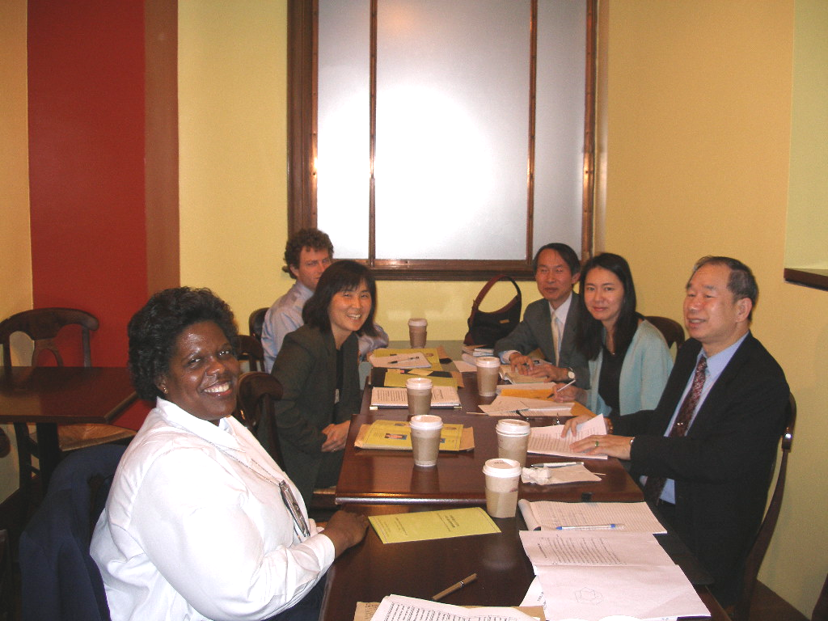

拜會美國白宮預算管理局績效暨人事管理處〈Performance and
Personnel Management Office, Office of Management & Budget〉
計畫督察員阿諾米‧挪伊女士〈Ms. Aromie Noe 〉、蒙尼奎‧
戴爾渥詩女士〈Ms. Monique Dilworth 〉、唐‧傑森先生〈Mr.
Don Jansen 〉等暨座談情形

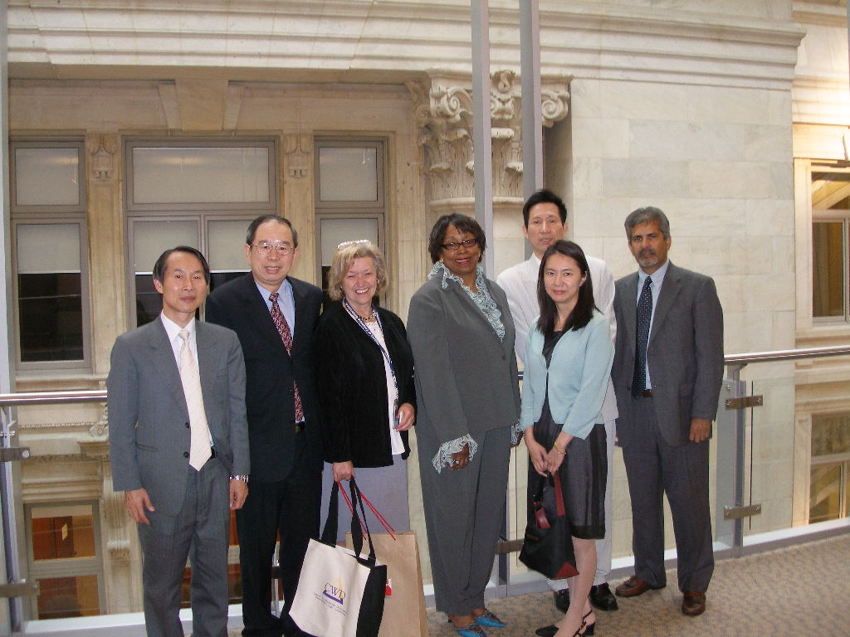

與哥倫比亞特區市政府〈Government of the District of Columbia〉機要
秘書兼禮賓司長派翠西亞‧艾兒薇女士〈Ms. Patricia Elwood 〉、市長
辦公室營運處副處長瑪莉‧蒙哥馬利女士〈Ms. Mary Montgomery 〉、
人事處人力發展中心員工發展高級專員艾若‧亞瑟先生〈Mr. Errol Arthur 〉等人座談會後合照

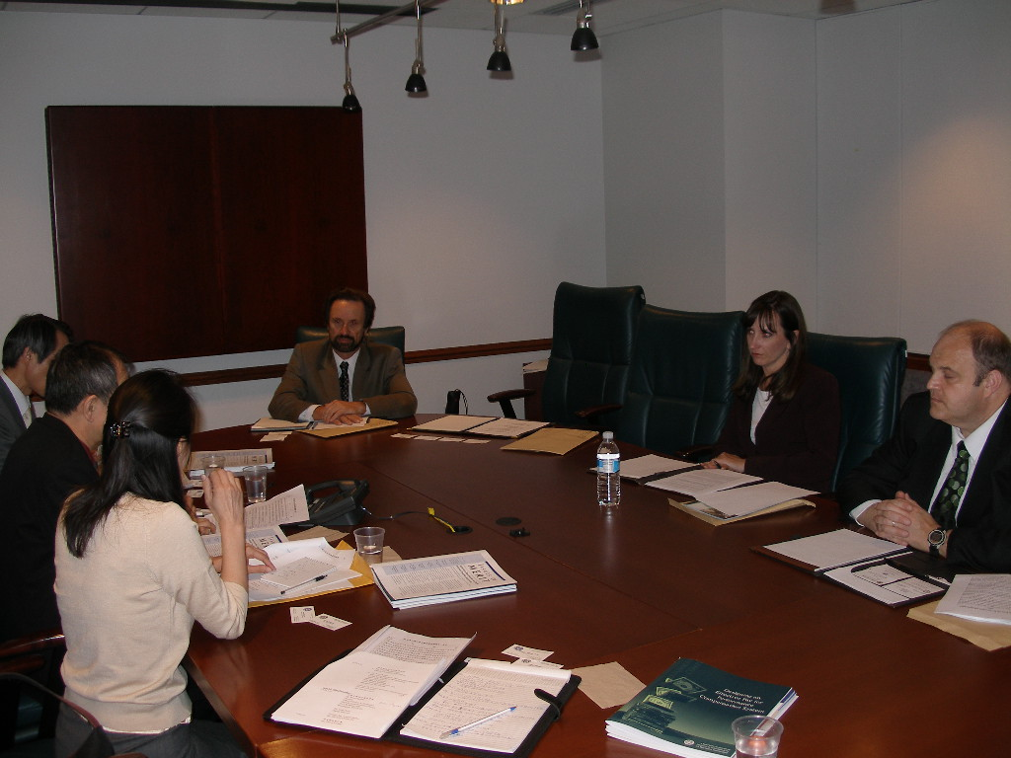

拜會功績制保護委員會〈U. S. Merit Systems Protection Board，
MSPB〉，並與該會政策評估局局長史帝芬‧尼爾森先生〈
Mr. Steve Nelson 〉、資深心理研究學者保羅‧雷吉〈Mr. Paul
van Rijn, Ph.D 〉以及資深研究分析師羅菈‧夏古女士〈
Ms. Laura Shugrue 〉座談。

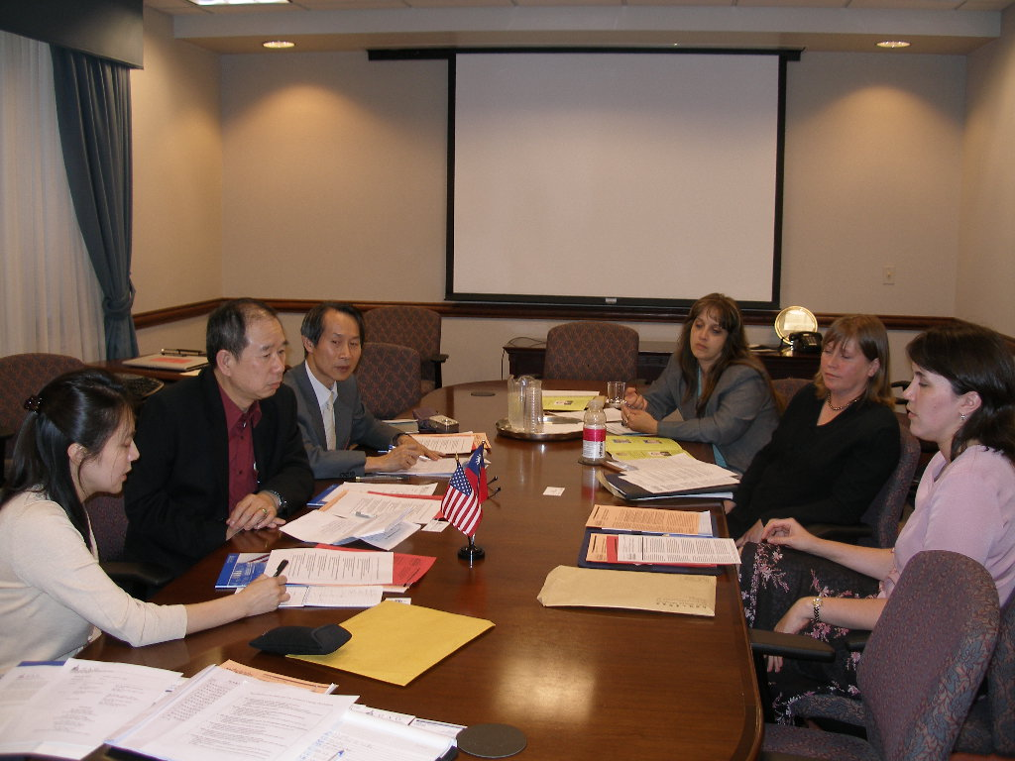

拜會國家審計署〈United States Government Accountability Office，GAO〉資深研究員潔妮絲‧菈蒂莫女士〈Ms. Janice C. Latimer 〉、茱狄思‧珂達爾女士〈Ms. Judith C.Kordahl 〉及琪琪‧希爾多菈波籮絲女士〈Ms. Kiki Theodoropoulos 〉及座談情形。

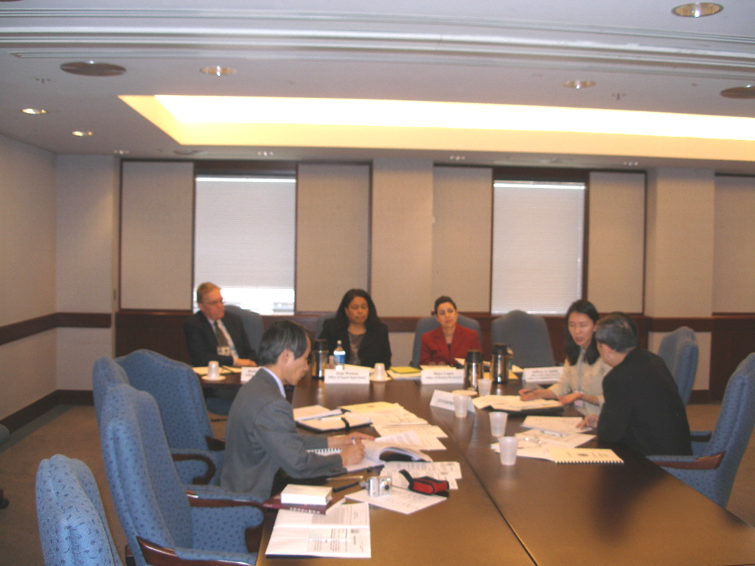

拜會公平就業委員會〈Equal Employment Opportunity Commission，EEOC〉，由蜜雪兒‧華朵女士〈Ms. Michelle Waldron〉接待，參加座談人員有該會人力資源處訓練科科長瑪菈‧籮培茲女士〈Ms. Mara Lopez 〉、公平就業處處長珍‧華特森女士〈Ms. Jean Watson 〉以及財務處主任傑佛瑞‧史密斯先生〈Mr. Jeffrey Smith 〉。

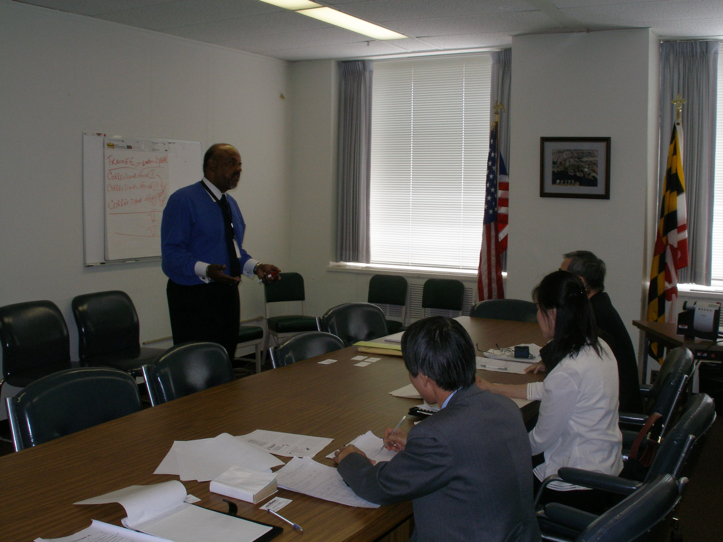

拜會馬里蘭州政府〈Maryland State Government〉，由該府預算管理局
僱用關係室主任費迪雷克‧ 藍西先生〈Mr. Frederick E.Ramsey〉親自
接待並作簡報。

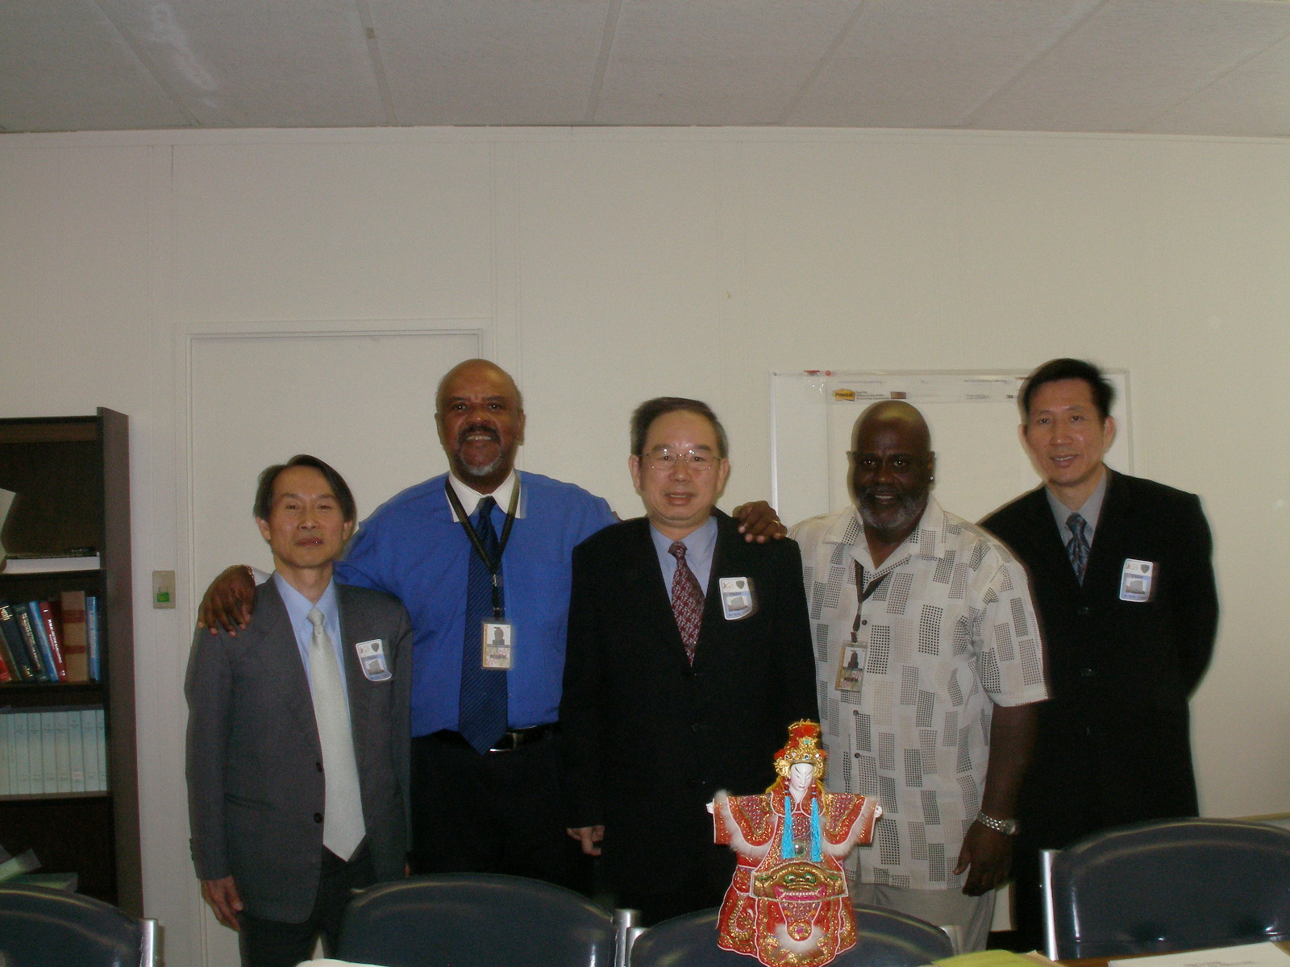

與馬里蘭州政府〈Maryland State Government〉預算管理局僱用
關係室主任費迪雷克‧ 藍西先生〈Mr. Frederick E.Ramsey〉及
其助理合照。

